
Instituto Federal de Brasília
Campus Brasília
Tecnologia em Sistemas para Internet

Agrotech/INCRA

Disciplina: Projeto Integrador III

Estudantes
1. Endryo Matos dos Santos
2. Felipe Dias Santana
3. Felipe Madson da Silva Veloso
4. Pedro Alexandrino Furtado Pereira Neto

Professores
Paula Felipe Schlemper de Oliveira
Fábio Henrique M. Oliveira

2025/1

LISTA DE ABREVIAÇÕES E SIGLAS

LISTA DE FIGURAS

Figura 1 - Sistema similar - Mercado Livre 17
Figura 2 - Sistema similar - e-Agro 18
Figura 3 - Sistema similar - Raízs 19
Figura 4- Uso semelhantes de sites 24
Figura 5 - Avaliação do protótipo 25
Figura 6 - Primeira impressão 25
Figura 7 - Acessibilidade das informações 26
Figura 8 - Satisfação geral do site 26
Figura 9 -Diagrama de casos de uso 30
Figura 10 -Tela de login do sistema Agrotech 34
Figura 11 -Tela de criação de uma nova conta 35
Figura 12 - Método de verificação para esquecimento de senha 36
Figura 13 - Inserir código de verificação 37
Figura 14 - Inserir nova senha do usuário 37
Figura 15 - Tela do Termo de Compromisso 38
Figura 16 - Tela de selecionar a RA/Cidade para resgatar os produtos e produtores próximos. 38
Figura 17 - Tela da Localização dos pontos de apoios 39
Figura 18 - Tela principal do sistema Agrotech…………………………………………40
Figura 19 - Tela de visualização de anúncio do produto 42
Figura 20 - Tela do usuário 43
Figura 21 - Tela do produtor 44
Figura 22 - Tela de avaliação do produtor 45
Figura 23 - Meios de pagamentos e ponto de apoio 46
Figura 24 - Tela de finalização da compra 47
Figura 25 – Tela do carrossel de imagens 49
Figura 26 – Página de navegação lateral 50
Figura 27 – Criar conta ou entrar na conta 50
Figura 28 – Página inicial 50
Figura 29 – Página inicial com preço dos produtos 51
Figura 30 – Tela de criação de conta 52
Figura 31 – Tela de login 53
Figura 32 – Tela de compra do produto Cenoura 54
Figura 33 - Modelo Entidade-Relacionamento 56
Figura 34 - Modelo Físico do Banco de Dados 57
Figura 35 -Diagrama de Classes 67
LISTA DE QUADROS

Quadro 1 - Cronograma do projeto 11
Quadro 2 - Planejamento de Custos 13
Quadro 3 - Quadro comparativo entre sistemas similares 20
Quadro 4 - Especificações de casos de uso 32
Quadro 5 - Tabela do administrador 63
Quadro 6 -Tabela dos clientes 63
Quadro 7 - Tabela dos agricultores 64
Quadro 8 - Tabela dos produtos 64
Quadro 9 - Tabela das vendas 65
Quadro 10 - Tabela de itens_vendas 66

SUMÁRIO
1. INTRODUÇÃO 6
1.1 Caracterização da Organização, Setor ou Área do Objeto de Estudo 6
1.2 Problemática 6
1.3 Objetivos de Negócio 7
1.4 Justificativa da Proposta 8
2. GESTÃO DO PROJETO 10
2.1 Equipe do Projeto 10
2.2 Planejamento do Projeto 10
2.3 Cronograma 11
2.4 Planejamento de Custos 12
2.5 Visão esperada da solução 16
2.6 Repositório do GitHub 16
3. PESQUISA E REFERÊNCIAS 17
3.1 Sistemas Similares 17
3.2 Quadro Comparativo entre Sistemas Similares 20
3.3 Pesquisa de Tecnologias 20
4. ANÁLISE DE REQUISITOS 22
4.1 Identificação dos Stakeholders 22
4.2 Instrumentos de Coleta e Análise dos Dados 23
4.3 Aplicação de Questionários 24
4.4 Levantamento de Requisitos 27
4.5 Requisitos Funcionais 27
4.6 Requisitos Não Funcionais 28
4.7 Diagrama de Casos de Uso Macro 29
4.8 Especificações de Casos de Uso 31
5.1 Protótipos 33
5.2 Implementação do Front-End 48
6. BANCO DE DADOS 56
6.1 Modelo Entidade-Relacionamento 56
6.2 Modelo Físico do Banco de Dados 57
6.3 Dicionário de Dados 61
7. BACK-END 66
7.1 Diagrama de Classes 66
7.2 Implementação do Back-End 67
8. RESULTADOS ESPERADOS 68
9. CONCLUSÃO 69
10. REFERÊNCIAS 70

1. INTRODUÇÃO

1.1 Caracterização da Organização, Setor ou Área do Objeto de Estudo
Este relatório faz parte de um projeto acadêmico da disciplina de Projeto Integrador e tem como objetivo registrar o desenvolvimento de um sistema voltado para o atendimento das necessidades do cliente, no caso, o Instituto Nacional de Colonização e Reforma Agrária (INCRA).
Neste projeto, estamos desenvolvendo uma plataforma de e-commerce voltada para pequenos agricultores, com foco na comercialização direta de seus produtos para os consumidores finais. O sistema visa criar um canal digital eficiente, acessível e seguro para que produtores rurais possam divulgar, vender e distribuir seus alimentos sem a necessidade de intermediários, promovendo assim a valorização da agricultura familiar e o fortalecimento da economia local.
A proposta do sistema atende às demandas do INCRA ao oferecer uma ferramenta tecnológica que apoia a inclusão digital no campo, estimula o empreendedorismo rural e contribui para a autonomia financeira dos pequenos produtores. Além disso, a plataforma também facilita o acesso da população a alimentos frescos, de origem conhecida e com preços justos.

1.2 Problemática
O Instituto Nacional de Colonização e Reforma Agrária (INCRA), responsável por políticas públicas de reforma agrária e desenvolvimento rural, tem como um de seus desafios promover a autonomia econômica dos pequenos produtores. Diante desse cenário, surge a seguinte questão de pesquisa: como um sistema de e-commerce pode contribuir para facilitar a comercialização dos produtos dos pequenos agricultores atendidos pelo INCRA, promovendo sua autonomia e fortalecendo a agricultura familiar?
Essa realidade motivou o desenvolvimento de uma plataforma digital voltada para a venda direta de produtos agrícolas, com o objetivo de aproximar produtores e consumidores, valorizar a produção local e estimular a economia rural.

1.3 Objetivos de Negócio
O sistema está sendo desenvolvido com o objetivo de oferecer uma solução digital que fortaleça a agricultura familiar e promova a autonomia econômica dos pequenos produtores ligados ao INCRA. Do ponto de vista estratégico, o projeto busca criar um canal direto de vendas entre agricultores e consumidores, utilizando a tecnologia como meio de inclusão produtiva e desenvolvimento sustentável no campo.
Problemas que se Deseja Resolver
A proposta do sistema responde diretamente à problemática da dificuldade de acesso ao mercado enfrentada por pequenos produtores. Ao possibilitar a venda direta por meio de uma plataforma online, busca-se eliminar a dependência de atravessadores, reduzir perdas por falta de escoamento da produção e aumentar a visibilidade dos produtos rurais. Além disso, o sistema contribui para combater a exclusão digital, ao fornecer uma ferramenta acessível e adaptada à realidade do público-alvo.

Metas de Negócio
- Criar uma plataforma funcional e intuitiva de e-commerce voltada para pequenos agricultores.
- Aumentar a renda média em 25% dos produtores participantes, por meio da venda direta.
- Estabelecer parcerias com cooperativas e instituições locais para ampliar o alcance do sistema.
- Reduzir em pelo menos 50% a dependência de intermediários nas vendas realizadas pelos produtores.

Valor para o Usuário e para o Negócio
Para os pequenos agricultores, o sistema representa uma oportunidade concreta de crescimento econômico, visibilidade e independência na comercialização de seus produtos. Para o INCRA, a plataforma se alinha com seus objetivos institucionais ao promover políticas públicas mais eficazes e mensuráveis de apoio à agricultura familiar. Os consumidores também serão beneficiados, tendo acesso a produtos frescos, de origem conhecida e com preços mais justos. Além disso, a equipe interna do INCRA terá uma ferramenta estratégica de acompanhamento, gestão e apoio ao desenvolvimento rural.

1.4 Justificativa da Proposta
O Instituto Nacional de Colonização e Reforma Agrária (INCRA) atua em diversas frentes para promover a reforma agrária, a inclusão social e o desenvolvimento sustentável no meio rural. Uma das áreas mais sensíveis dentro desse cenário é a dificuldade que pequenos produtores rurais enfrentam para comercializar seus produtos. Apesar de produzirem alimentos de qualidade, muitos desses agricultores não têm acesso a canais de venda modernos, permanecendo à margem do mercado digital. Com o avanço da tecnologia e o crescimento do comércio eletrônico, tornou-se evidente a necessidade de modernizar a forma como esses produtores se conectam aos consumidores.
Apontamento dos Problemas
Atualmente, os pequenos agricultores atendidos pelo INCRA enfrentam diversos desafios: falta de visibilidade de seus produtos, dificuldades logísticas, dependência de atravessadores, baixos lucros e pouco domínio de ferramentas digitais. Além disso, a maioria das vendas ocorre em feiras locais ou por meio de contatos informais, o que limita a expansão do negócio e dificulta a fidelização de clientes. Muitos desses produtores também não contam com suporte técnico ou estrutura para criar e manter canais próprios de venda online.
Impactos Negativos
Esses problemas afetam diretamente a renda dos produtores, tornando suas atividades economicamente instáveis. A falta de um canal de vendas eficiente também compromete a distribuição dos produtos, gera desperdício e impede que os consumidores tenham acesso a alimentos de qualidade a preços justos. Para o INCRA, a ausência de uma ferramenta digital dificulta o acompanhamento do impacto das políticas públicas e limita a sua capacidade de apoiar efetivamente os assentados. O resultado é um sistema rural menos competitivo, com baixo desempenho socioeconômico.
Justificativa para o Projeto
Diante desse cenário, o desenvolvimento de um sistema de e-commerce específico para pequenos agricultores se apresenta como a solução mais adequada e eficaz. A plataforma permitirá que os produtores cadastrem e vendam seus produtos diretamente ao consumidor final, eliminando intermediários, aumentando sua renda e promovendo a inclusão digital. Além disso, o sistema proporcionará ao INCRA uma ferramenta de gestão e acompanhamento que permitirá avaliar resultados e direcionar melhor suas ações de apoio. A proposta une tecnologia, inclusão social e fortalecimento da agricultura familiar de forma estratégica, sustentável e de fácil implantação.

2. GESTÃO DO PROJETO

2.1 Equipe do Projeto
Felipe Dias - Responsável pela documentação, banco de dados e comunicação com o cliente
Pedro Neto - Responsável pelo front-end e manutenção do GitHub;
Felipe Madson - Auxílio no front-end;
Endryo Matos - Responsável pelo back-end.
As tarefas são divididas através do Trello com atualizações semanais com a divisão de tarefas ao decorrer da semana. O andamento de cada tarefa é comunicado através do próprio aplicativo do Trello com a divisão de cada tarefa.
Link do Trello: https://trello.com/b/5srYlewf/meu-quadro-do-trello
As reuniões da equipe são de forma presencial durante as aulas do Projeto Integrador III, com mensagens no WhatsApp e ligações síncronas no Google Meet. As reuniões presenciais acontecem esporadicamente e no Google Meet quando necessário.
As reuniões com o cliente acontecem presencialmente no INCRA, porém não seguem uma frequência fixa. Elas são agendadas conforme a necessidade, dependendo da disponibilidade do cliente e das etapas do projeto que exigem esse contato mais próximo.

2.2 Planejamento do Projeto
O desenvolvimento do sistema seguiu uma sequência de etapas que envolvem desde a análise inicial até a fase atual de testes. A primeira fase consistiu na análise visual da identidade institucional do INCRA, onde foram avaliadas cores, logos e elementos visuais que deveriam estar presentes no site para garantir coerência com a imagem da instituição.
Em seguida, foi iniciado o processo de design, com a criação de um protótipo no Figma, inicialmente focado na versão mobile. Posteriormente, o protótipo foi adaptado para a versão desktop, passando por diversas alterações e melhorias ao longo do tempo, até chegar a um modelo que atendesse aos objetivos e à proposta do sistema.
Após a finalização do protótipo, iniciou-se a fase de implementação. O desenvolvimento do site começou com a estruturação em HTML, seguido da aplicação de estilos com CSS e da inclusão de funcionalidades interativas com JavaScript. A equipe vem trabalhando de forma contínua nessa etapa, que também envolve ajustes conforme necessário.
Atualmente, o projeto se encontra na fase de testes. Algumas funcionalidades estão sendo avaliadas, embora o sistema ainda não esteja finalizado. A equipe continua implementando e corrigindo pontos para garantir que a entrega final atenda às necessidades do cliente.

2.3 Cronograma
Quadro 1 - Cronograma do projeto
Tarefa | Status | Proprietário | Data de conclusão | Observações
Validação com o INCRA | Concluída | Todos do produto | 18/11/2024 | Validado e aprovado pelo Incra
Wireframe e protótipo | Concluída | Pedro | 16/12/2024 | Finalizado e aprovado o protótipo pelo cliente, professores e possíveis usuários urbanos
Levantamento de requisitos | Concluída | Felipe Dias | 10/02/2025 | Requisitos funcionais e não funcionais realizados com sucesso.
Incrementar o front- end | Em execução | Pedro | 05/08/2025 | Falta somente algumas páginas para o produtor e interligar as telas
Finalizar responsividade | Em execução | Pedro | 05/08/2025 | Temos dificuldades na responsividade, mas estamos incrementando aos poucos
Revisão de documentação | Em execução | Felipe Dias | 05/08/2025 | Revisão da documentação será feita até o final do semestre
Incrementar banco de dados | Não iniciada | Felipe Dias | 08/12/2025 | Início no terceiro semestre
Incrementar o back-end | Não iniciada | Endryo Matos e Felipe Madson | 15/12/2025 | Início no terceiro semestre
Teste do sistema | Em execução | Todos do grupo | 22/12/2025 | Será realizado até o final do projeto
Fonte: elaborada pelos autores.

Na primeira semana, foi realizada a análise inicial, com foco na identidade visual do INCRA. Avaliamos elementos como cores institucionais, logotipos e símbolos que deveriam ser incorporados ao sistema para manter a coerência visual com a imagem da instituição.
Na segunda semana, iniciamos o processo de design, criando o protótipo no Figma com foco na versão mobile. Nas semanas seguintes (terceira e quarta), adaptamos o design para a versão desktop, realizando diversas alterações até chegar a uma estrutura que atendesse às expectativas da equipe e refletisse a proposta do projeto.
Na quinta semana, demos início à etapa de implementação, começando pela construção da estrutura HTML. Entre a sexta e a oitava semana, avançamos na aplicação de estilos com CSS e na inserção de funcionalidades com JavaScript, desenvolvendo progressivamente as principais partes do site.
A partir da nona semana, iniciamos os testes manuais, analisando o funcionamento das páginas e identificando pontos a serem corrigidos. Essa etapa ainda está em andamento, pois o sistema não está finalizado. Os ajustes finais e a entrega do projeto dependerão também de novas validações com o cliente, que são realizadas conforme sua disponibilidade.

2.4 Planejamento de Custos

Quadro 2 - Planejamento de custos
Categoria | Descrição | Estimativa de Custo (R$)
Custos de Desenvolvimento | Custos de Desenvolvimento | Custos de Desenvolvimento
Salários/Honorários da Equipe | Programadores, designers, gerentes de projeto | R$ 10.000,00 (estimado)
Ferramentas e Softwares | Licenças de IDEs, bibliotecas premium, bancos de dados pagos | R$ 3.000,00 (mensal)
Infraestrutura de Desenvolvimento | Computadores, servidores de teste | R$ 5.000,00 (equipamentos)
Custos de Hospedagem e Infraestrutura | Custos de Hospedagem e Infraestrutura | Custos de Hospedagem e Infraestrutura
Serviços de Hospedagem | AWS, Google Cloud, DigitalOcean, etc. | R$ 2.000,00 (mensal)
Registro de Domínio | Custo do domínio do site | R$ 50,00 (anual)
Certificados SSL/TLS | Certificados para segurança da navegação | R$ 300,00 (anual)
Manutenção de Servidores e Suporte Técnico | Suporte e atualizações de servidores | R$ 1.000,00 (mensal)
Custos de Segurança e Conformidade | Custos de Segurança e Conformidade | Custos de Segurança e Conformidade
Ferramentas  de Monitoramento e Proteção | Ferramentas de firewall, antivírus, monitoramento contínuo | R$ 1.500,00 (anual)
Auditorias de Segurança | Consultoria em segurança, testes de vulnerabilidade | R$ 2.000,00 (único)
Conformidade com Normas (LGPD, etc.) | Consultoria para garantir a conformidade com normas | R$ 1.500,00 (único)
Custos Operacionais e de Manutenção | Custos Operacionais e de Manutenção | Custos Operacionais e de Manutenção
Suporte Técnico Contínuo | Atendimento pós-lançamento, correção de erros | R$ 1.500,00 (mensal)
Atualizações e Correções de Bugs | Desenvolvimento de atualizações contínuas | R$ 3.000,00 (estimado)
Expansão e Melhorias Futuras | Investimentos em novas funcionalidades | R$ 4.000,00 (anual)
Custos com Marketing e Divulgação | Custos com Marketing e Divulgação | Custos com Marketing e Divulgação
Desenvolvimento  de Identidade Visual | Design do logo, cores e material gráfico | R$ 2.000,00 (único)
Publicidade Digital (Google Ads, etc.) | Campanhas pagas em redes sociais e mecanismos de busca | R$ 2.500,00 (mensal)
SEO e Campanhas de Engajamento | Otimização de site e campanhas para engajamento | R$ 1.500,00 (mensal)
Valor Total Mensal |  | R$ 24.500
Valor Total Anual e Total |  | R$ 305.350

Fonte: elaborada pelos autores.

2.5 Visão esperada da solução
O sistema Agrotech tem como objetivo conectar pequenos produtores rurais a consumidores urbanos, facilitando a venda direta de produtos agroecológicos por meio de uma plataforma digital. A solução permitirá o cadastro de produtores, exibição de produtos, avaliações, compras online e escolha de pontos de retirada, com integração ao Mercado Pago.

Voltado a produtores vinculados ao INCRA e à população urbana, o sistema busca reduzir intermediários, ampliar o acesso a alimentos frescos e fortalecer a economia local. Entre as restrições estão a necessidade de acesso à internet e o uso de tecnologias simples, visando maior acessibilidade.

2.6 Repositório do GitHub
https://github.com/infocbra/2024-2-vespertino-pi1-g6-2024-2

3. PESQUISA E REFERÊNCIAS

3.1 Sistemas Similares
Foram analisados três sistemas com funcionalidades relevantes para o projeto Agrotech, com o objetivo de observar boas práticas e identificar oportunidades de diferenciação.
Sistema 1: Mercado Livre Uma das maiores plataformas de e-commerce da América Latina. Oferece ampla variedade de produtos, inclusive agrícolas, com sistema de logística próprio (Mercado Envios) e garantia ao comprador. Apesar de não ser voltado exclusivamente ao setor agro, é uma referência em usabilidade, segurança e alcance.
Figura 1 - Sistema similar - Mercado Livre
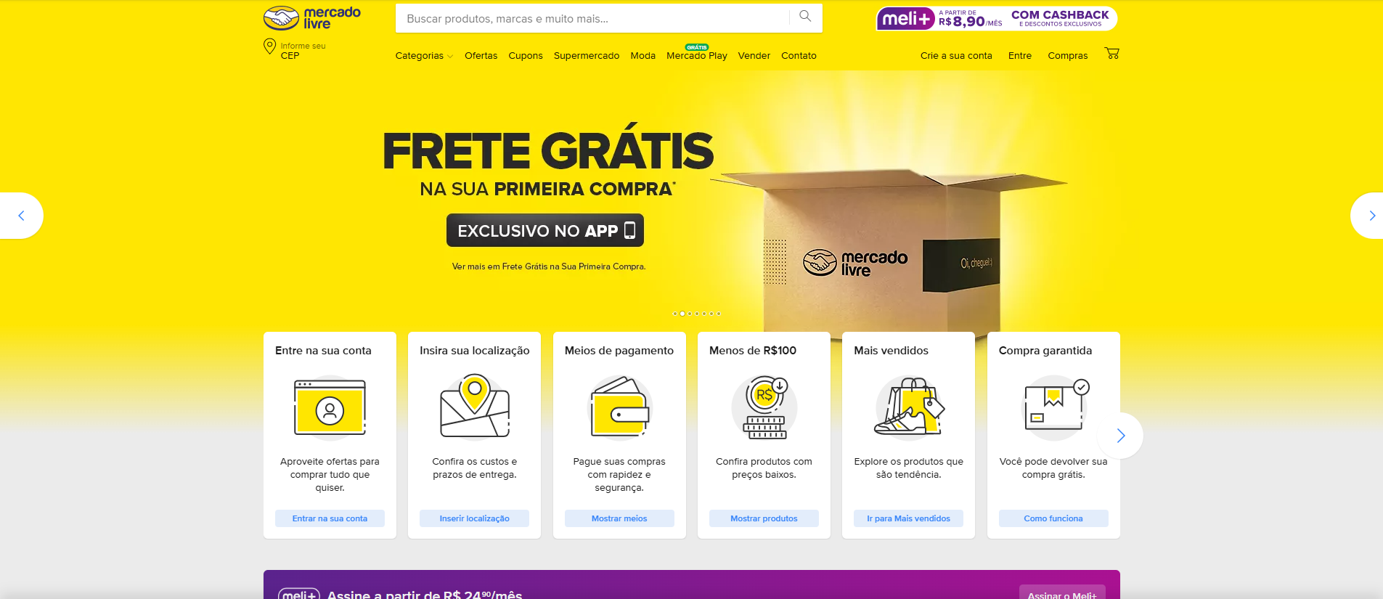
Fonte: https://www.mercadolivre.com.br/
Sistema 2: e-Agro
Plataforma especializada no agronegócio, promovendo a conexão entre produtores e compradores. Oferece também cursos e apoio técnico. Seu diferencial está no suporte institucional ao pequeno produtor e em sua rede de confiança.

Figura 2 - Sistema similar - e-Agro
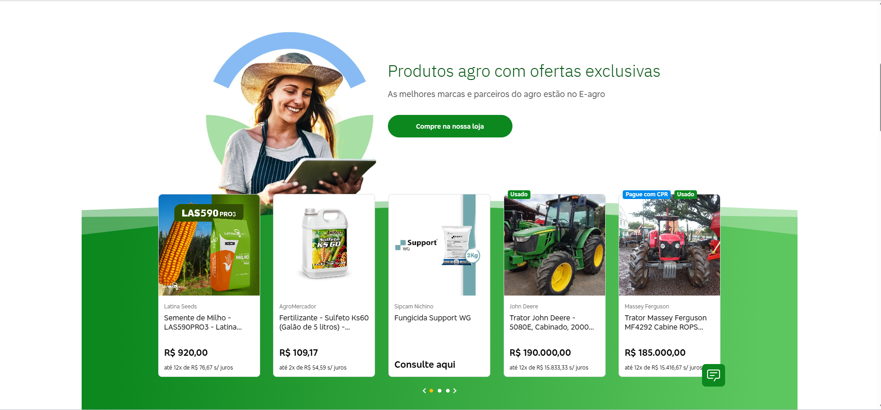
Fonte: https://e-agro.com.br/
Sistema 3: Raízs
Aplicativo voltado para consumidores que desejam adquirir alimentos orgânicos diretamente dos produtores. Oferece assinatura de cestas, rastreabilidade dos produtos e compromisso com sustentabilidade e comércio justo.

Figura 3 - Sistema similar -Raízs
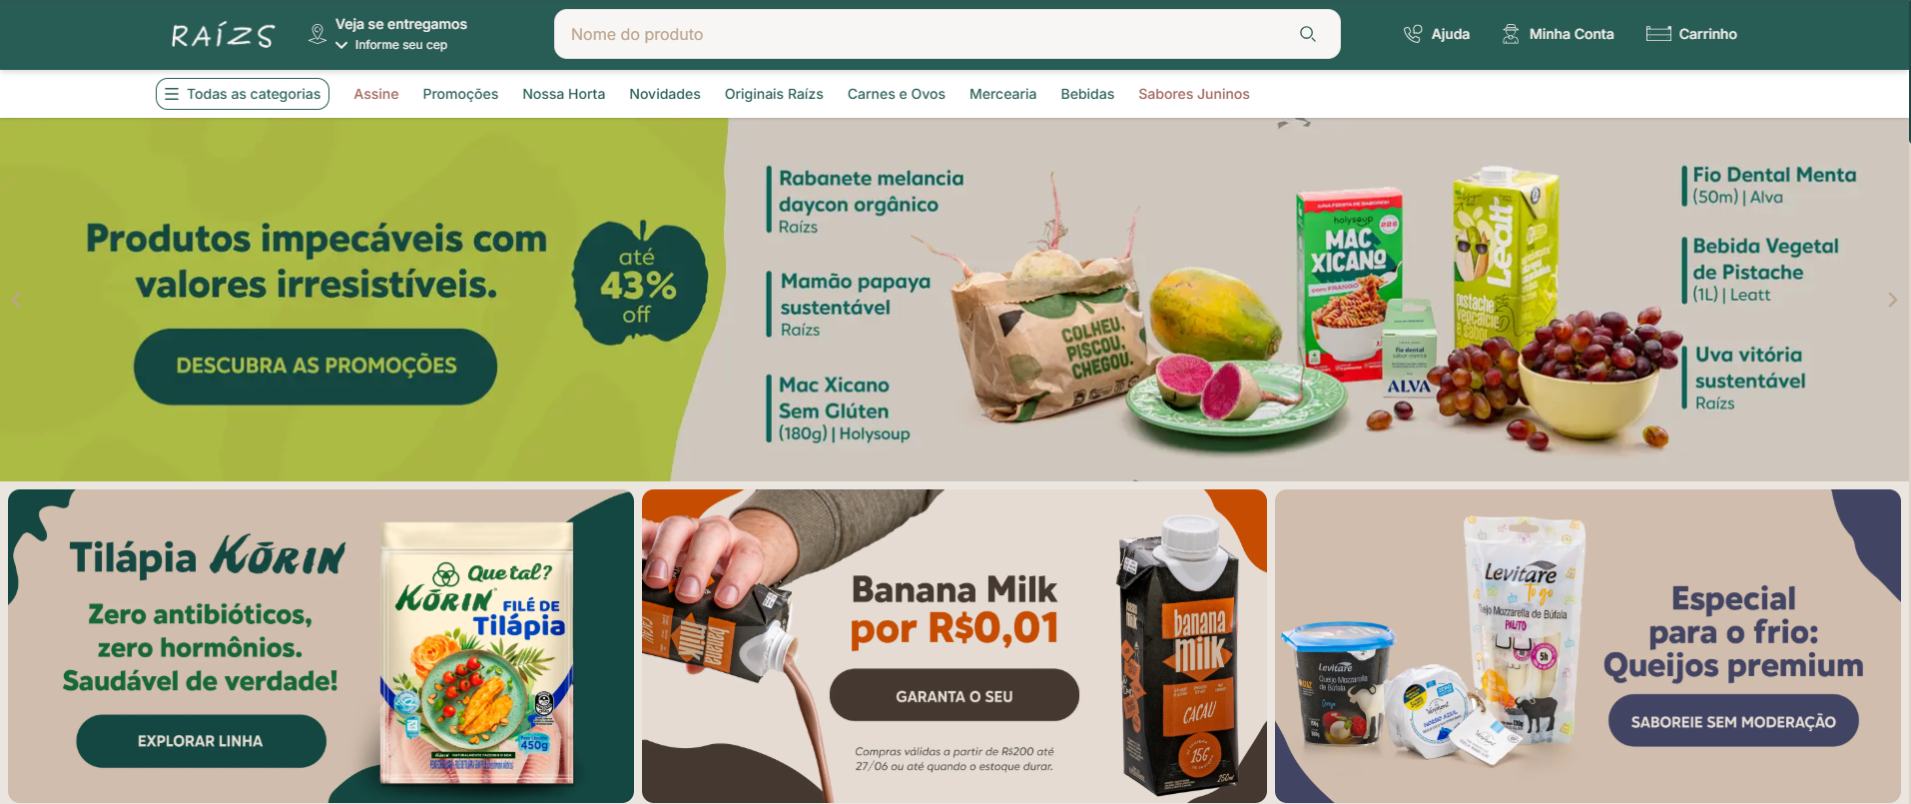
Fonte: https://www.raizs.com.br/?srsltid=AfmBOopLw73x0Jtxw3jGUQ-lDmi3-ZRayBESUYWVHVwBOqd4-tIE-7x_

3.2 Quadro Comparativo entre Sistemas Similares
Quadro 3 - Quadro comparativo entre sistemas similares
Funcionalidade | Mercado Livre | e-Agro | Raízs
Público-Alvo | Consumidores em geral e vendedores de qualquer setor | Produtores rurais e compradores do agronegócio | Consumidores urbanos interessados em produtos orgânicos
Logística | Mercado Envios (logística própria integrada) | Logística livre, a cargo dos produtores | Entrega própria com frota sustentável
Diferenciais | Segurança na compra, alcance nacional, agilidade | Apoio técnico, rede de confiança do setor agro | Foco em orgânicos, rastreabilidade e sustentabilidade
Interface e Acessibilidade | Moderna, responsiva e intuitiva | Técnica, voltada a produtores e comerciantes rurais | Intuitiva e voltada ao consumidor final
Fonte: elaborada pelos autores.

3.3 Pesquisa de Tecnologias
As tecnologias fundamentais para o desenvolvimento web e de sistemas modernos envolvem diversas linguagens e ferramentas que desempenham papéis distintos, mas complementares. O HTML (HyperText Markup Language) é responsável pela estruturação do conteúdo das páginas, enquanto o CSS (Cascading Style Sheets) define a aparência visual desses elementos. Já o JavaScript, uma linguagem de script criada em 1995, permite adicionar interatividade e dinamismo às interfaces. No desenvolvimento e versionamento de projetos, o Git se destaca como um sistema de controle de versões eficiente e seguro, sendo amplamente utilizado em conjunto com o GitHub, uma plataforma colaborativa de hospedagem de código-fonte. Para armazenamento e gerenciamento de dados estruturados, o MySQL é uma das soluções mais utilizadas, graças à sua robustez e compatibilidade com a linguagem SQL. Por fim, a linguagem Java, orientada a objetos e multiplataforma, é amplamente empregada no desenvolvimento de aplicações empresariais, móveis e web, consolidando-se como uma das linguagens mais relevantes do cenário tecnológico atual.

A linguagem HTML (sigla de HyperText Markup Language - Linguagem de Marcação de Hipertexto) é responsável pela criação de documentos para a web, comumente conhecidos como páginas. Sua origem remonta a uma linguagem mais antiga denominada SGML (Standard Generalized Markup Language - em tradução livre, Linguagem Padrão de Marcação Generalizada). Por meio da linguagem HTML, o desenvolvedor pode especificar atributos para um texto (como fonte, tamanho, cor etc.) ou criar marcações que definem um vínculo com outro documento, que deve ser apresen- tado quando o usuário clicar na marcação. Alves, W. P. (2014). Desenvolvimento e Design de Sites.

CSS (Cascading Style Sheets ou Folhas de Estilo em Cascata) é uma linguagem usada para controlar a apresentação visual de páginas web. Ela permite aplicar estilos (como cores, fontes, espaçamentos e posicionamento) aos elementos HTML, separando a estrutura do conteúdo da sua aparência visual. Duckett, Jon. HTML and CSS: Design and Build Websites. Wiley, 2011.

JavaScript é uma linguagem de script, desenvolvida em 1995 por Brendam Eich, da Netscape, com base em outra linguagem, denominada EMACScript. Inicialmente ela foi chamada de LiveScript. Essa linguagem é utilizada na criação de pequenas rotinas (scripts) que podem ser inseridas no corpo de documentos HTML. No entanto, existem algumas particularidades e diferenças em relação ao Java propriamente dito. Alves, W. P. (2014). Desenvolvimento e Design de Sites.
O GitHub é uma plataforma de hospedagem de código-fonte baseada no sistema de controle de versões Git. Ele permite que desenvolvedores colaborem em projetos de software, compartilhem código, revisem alterações e gerenciem o desenvolvimento de forma organizada. Chacon, Scott; Straub, Ben. Pro Git (2ª ed.). Apress, 2014.

Git é um sistema de controle de versões distribuído usado principalmente no desenvolvimento de software. Ele permite que diversos desenvolvedores trabalhem simultaneamente em um projeto, registrando cada alteração no código de forma segura, organizada e rastreável. Criado por Linus Torvalds (o mesmo criador do Linux) em 2005, o Git foi desenvolvido para ser rápido, eficiente e seguro, mesmo em projetos com muitos colaboradores e código complexo. Chacon, Scott; Straub, Ben. Pro Git (2ª ed.). Apress, 2014.
MySQL é um Sistema de Gerenciamento de Banco de Dados Relacional (SGBDR) de código aberto, baseado na linguagem SQL (Structured Query Language). Ele é utilizado para armazenar, manipular e recuperar dados estruturados de forma eficiente. DuBois, Paul. MySQL (5ª ed.). Addison-Wesley, 2013.
A linguagem de programação Java foi criada por James Gosling e desenvolvida pela Sun Microsystems em 1995, com o objetivo de ser uma linguagem orientada a objetos, segura, robusta e independente de plataforma. Desde sua criação, Java se consolidou como uma das linguagens mais utilizadas no mundo, especialmente em aplicações corporativas, sistemas embarcados, dispositivos móveis (como o Android) e desenvolvimento web. DEITEL, Paul; DEITEL, Harvey. Java: como programar. 10. ed. São Paulo: Pearson Education do Brasil, 2016.

4. ANÁLISE DE REQUISITOS

4.1 Identificação dos Stakeholders
Stakeholders Internos:
Equipe de Desenvolvimento:
Responsáveis pela criação, testes e manutenção do sistema. No projeto Agrotech, essa equipe é composta por: Felipe Dias, Pedro Neto, Felipe Madson e Endryo Matos
Gestores do Projeto:
Responsáveis pelo planejamento, cronograma, orçamento e acompanhamento das atividades. Neste projeto, podem coincidir com a equipe de desenvolvimento. Os responsáveis pela gestão do projeto são a equipe de desenvolvimento juntamente com a equipe de comunicação do INCRA, tendo como principal intermediador Lúcio.
Patrocinadores/Investidores:
Atualmente, temos somente o investimento do INCRA.

Stakeholders Externos:
Usuários Finais:
Pequenos agricultores, moradores urbanos e pontos de apoio que utilizarão o sistema para compra, venda ou retirada de produtos.
Entidades Reguladoras:
Órgãos como MAPA, ANVISA e a vigilância sanitária, que garantem que o sistema atenda às normas legais, como LGPD e regulamentações do setor alimentício.
Concorrência e Mercado:
Plataformas semelhantes impactam a aceitação do Agrotech no mercado, como Mercado Livre, e-Agro e Raízs.

4.2 Instrumentos de Coleta e Análise dos Dados
Para compreender as necessidades reais dos usuários e garantir que o sistema atenda à realidade do campo e da cidade, foram utilizados instrumentos de coleta de dados como:

- Entrevistas com agricultores e consumidores urbanos, identificando dificuldades logísticas, preferências de compra e formas de acesso à tecnologia.
- Formulários online para mapear padrões de uso, tipos de produtos mais procurados e canais de comunicação preferidos.
- Análise documental, com base em dados do INCRA e relatórios sobre o agronegócio familiar.

A análise dos dados foi feita de forma qualitativa e quantitativa, buscando entender os desafios enfrentados pelos produtores e consumidores, identificar padrões de comportamento e, assim, embasar as funcionalidades da plataforma. O objetivo é garantir que o sistema seja acessível, eficiente e resolva problemas reais da comercialização de produtos agrícolas no cenário local.

4.3 Aplicação de Questionários
Para compreender as necessidades, preferências e expectativas do público-alvo em relação ao sistema Agrotech, foi aplicado um questionário online como instrumento de coleta de dados. A pesquisa obteve um total de 30 respostas, permitindo levantar informações relevantes diretamente com potenciais usuários do sistema. Os dados coletados servirão de base para orientar decisões quanto ao desenvolvimento das funcionalidades, usabilidade e objetivos da plataforma.
(Formulário e Planilha)
Nesta figura, adquirimos conhecimento de uso de sites semelhantes da plataforma Agrotech.
Figura 4- Uso semelhantes de sites
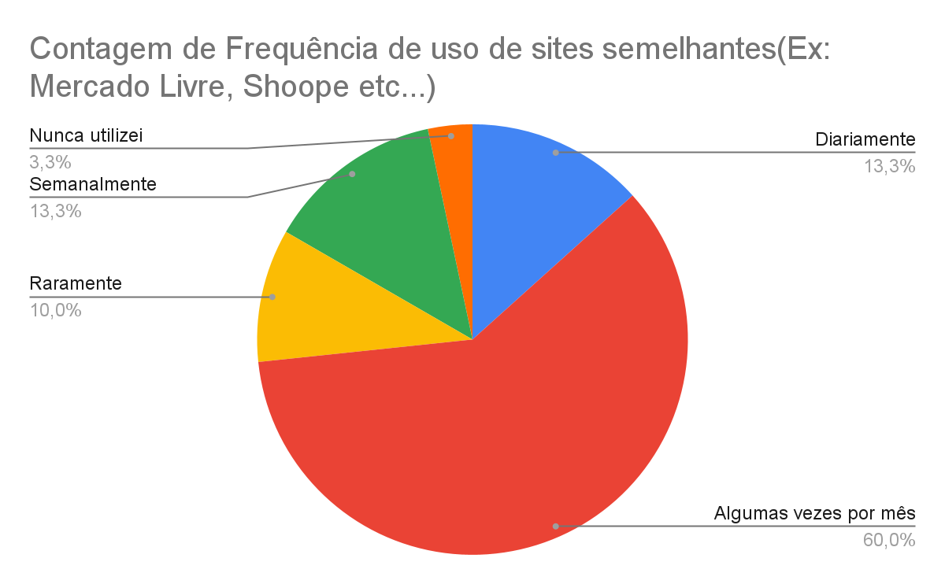
Fonte: elaboradas pelos autores.
Nesta figura, foram analisados a proporção da avaliação do protótipo do projeto Agrotech.

Figura 5 - Avaliação do protótipo
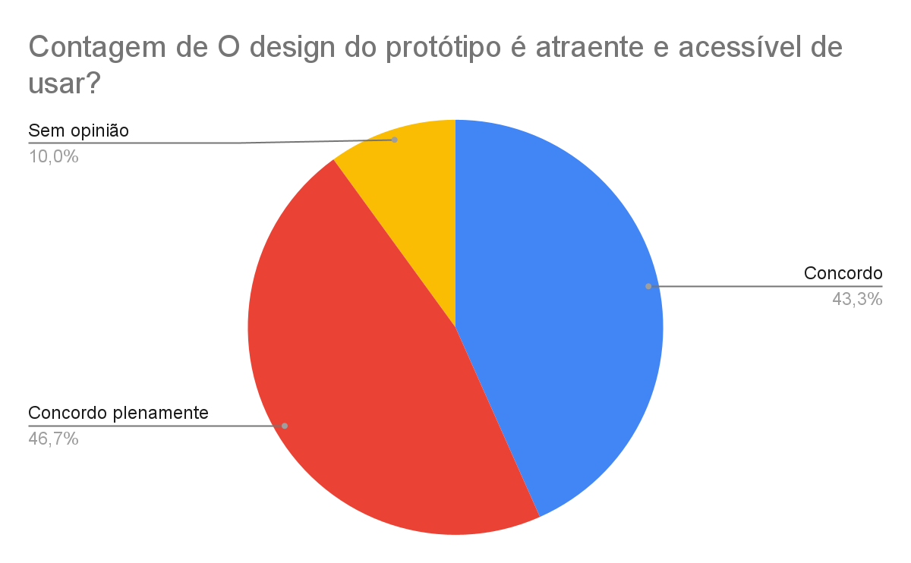
Fonte: elaboradas pelos autores.

Nesta figura, foram analisadas as primeiras impressões do protótipo do projeto Agrotech.
Figura 6 - Primeira impressão
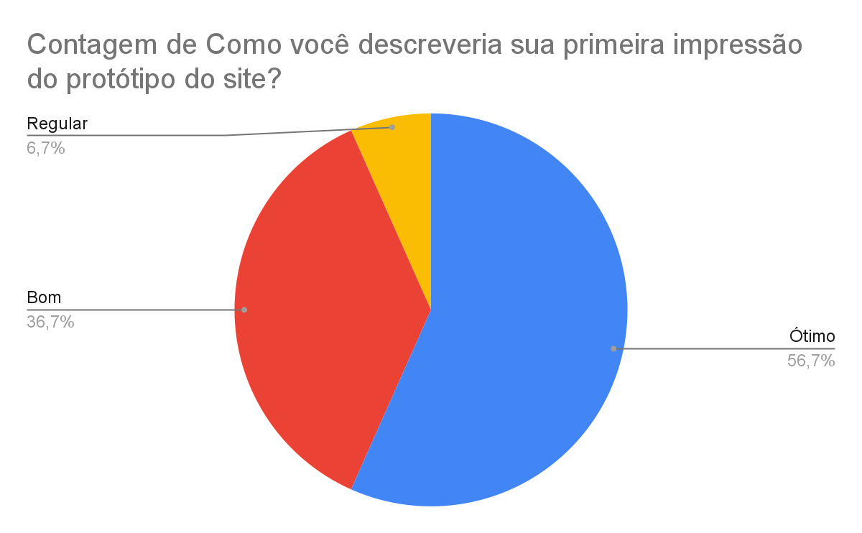
Fonte: elaboradas pelos autores.

Nesta figura, foram analisados a acessibilidade ao acesso das informações do protótipo do projeto Agrotech.
Figura 7 - Acessibilidade das informações

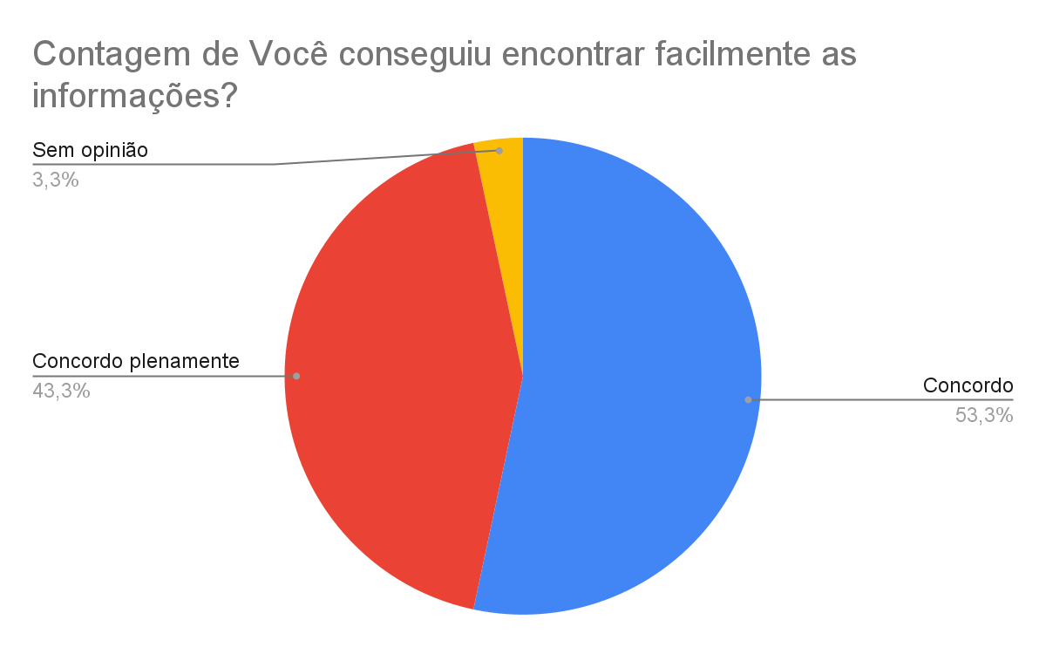
Fonte: elaboradas pelos autores.

Nesta figura, foram analisados o nível de satisfação dos usuários do projeto Agrotech.
Figura 8 - Satisfação geral do site
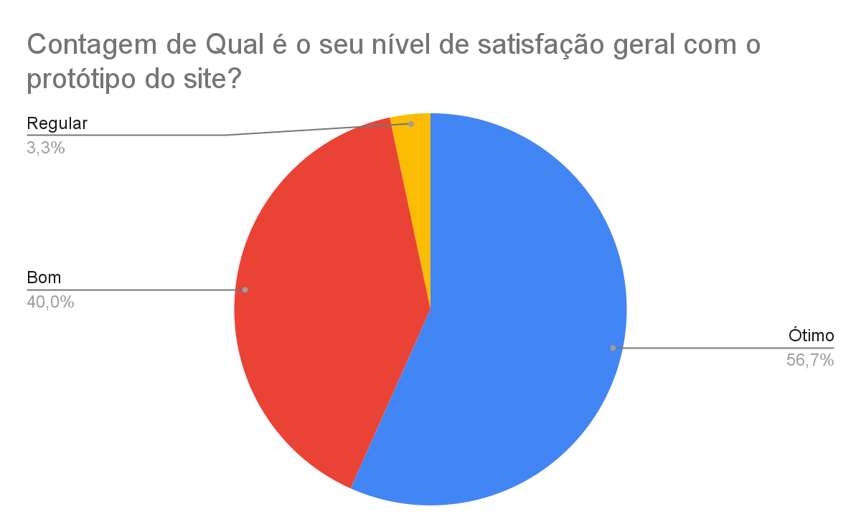
Fonte: elaboradas pelos autores.

4.4 Levantamento de Requisitos
Durante o levantamento das necessidades do cliente, foram realizadas reuniões presenciais com representantes do INCRA e futuros usuários para discutir o protótipo inicial do sistema e alinhar expectativas. Também foram aplicados questionários aos usuários finais, possibilitando identificar melhorias, novas funcionalidades e questões de usabilidade. Com base nessas informações, foi elaborado o briefing do projeto, que definiu funcionalidades como autenticação de usuários, gestão e visualização de produtos, carrinho de compras, área do usuário, módulo administrativo e a exigência de um sistema responsivo para acesso em desktops.

4.5 Requisitos Funcionais
Os RF (requisitos funcionais) descrevem as funções específicas que um sistema deve realizar para atender às necessidades dos usuários. Eles definem o comportamento do sistema em situações particulares, como o que deve acontecer quando um usuário realiza uma determinada ação.
RF01 – O site deve conter um sistema de Cadastro que consigo tenha o CPF válido, e Nome Completo.
RF02 – O acesso a plataforma tem como a intenção de vender produtos.
RF03 – O produto seria os produtos presentes nas hortas desses pequenos produtores.
RF04 – Com foco na eficiência logística, o sistema permitirá uma visualização clara e otimizada da localização de agricultores próximos.
RF05 – Ponto de apoio que servirá como ponto de coleta para os produtos.
RF06 – O sistema deve permitir que pesquise os produtos.
RF07 – O sistema deve permitir que os consumidores realizem produtos.
RF08 - O sistema deve permitir pagamento em PIX e cartão de crédito e débito através do mercado pago.
RF09 – O sistema deve permitir avaliar os produtores.
RF10 - O sistema deve permitir que usuários recuperem senhas.
RF11 – O sistema deve permitir excluir contas.

4.6 Requisitos Não Funcionais
Os RNF (requisitos não funcionais) especificam as características de qualidade que o sistema deve ter, como desempenho, segurança, confiabilidade, usabilidade e compatibilidade. Eles não dizem o que o sistema faz, mas sim como ele deve se comportar durante sua operação. Por exemplo, um requisito não funcional pode ser "o sistema deve estar disponível 99,9% do tempo" ou "a interface deve ser intuitiva e fácil de usar". Esses requisitos são fundamentais para garantir uma boa experiência do usuário e o funcionamento adequado do sistema sob diferentes condições.
RNF01. O sistema deve estar disponível 24 horas por dia, 7 dias por semana.

RNF02. O sistema deve funcionar nos navegadores mais utilizados: Chrome, Firefox, Safari e Edge.

RNF03. O código-fonte deve seguir boas práticas de programação e estar documentado.

RNF04 -. O sistema deve ser capaz de identificar, processar e armazenar dados de maneira privada tanto dos usuários que irão requerer os produtos, quanto daqueles que irão transacionar os produtos, por meio do cadastro e identificação de ambos.

RNF05 – Além de mostrar-se necessário a otimização da exibição da localização, tendo como intuito exibir a distância, endereço e etc

RNF06 – Mostra-se também de suma demanda que os processos de políticas organizacionais estejam de acordo com os ideais do cliente, assegurando o cliente INCRA e o usuário final do produto.

RNF07 - A interface do sistema deve ser responsiva e acessível.

RNF08 - O sistema deve estar em conformidade com a LGPD (Lei Geral de Proteção de Dados).

4.7 Diagrama de Casos de Uso Macro
O diagrama de casos de uso apresentado ilustra as principais interações entre os atores e o sistema de uma aplicação de e-commerce. Cada autor está associado a um conjunto de funcionalidades que representam seus papeis no fluxo de operação da aplicação, como o cadastro e compra de produtos por parte do usuário, o gerenciamento de entregas pelo entregador, e o controle de catálogo e estoque pelo fornecedor.

Figura 9 -Diagrama de casos de uso
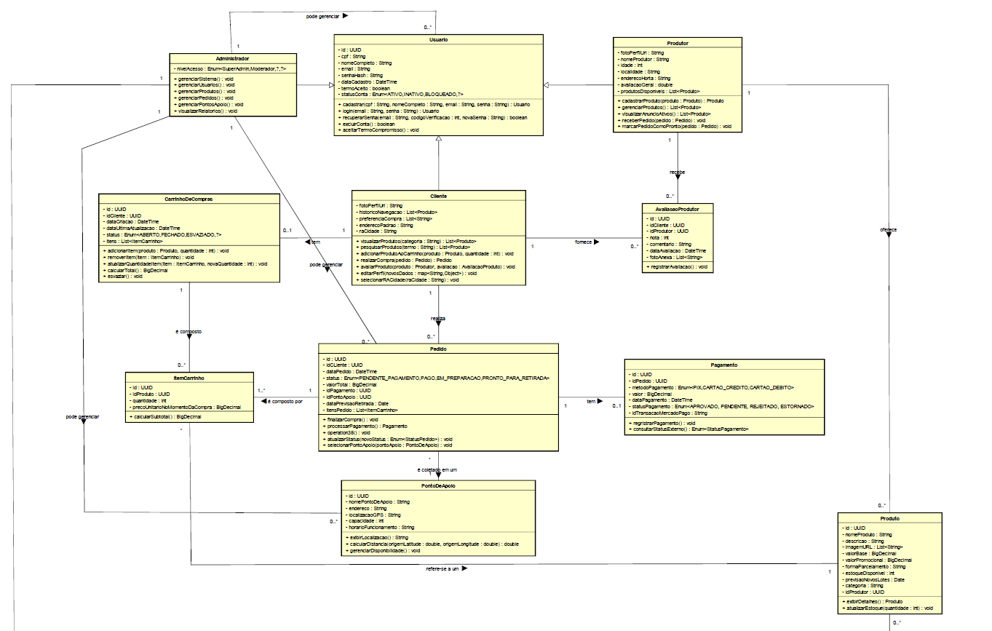
Fonte: elaborada pelos autores.
Link para o PDF para melhor visualização: https://drive.google.com/file/d/1dvdNd-DPwVI6fbq_DSDJt-WCYwCYucba/view?usp=sharing
Link para o arquivo em astah:
https://drive.google.com/file/d/1KMdBtmjErzNSBwIOJbpFmC8mifpnEeYX/view?usp=sharing

4.8 Especificações de Casos de Uso

Quadro 4 - Especificações de casos de uso
ATORES PRINCIPAIS | O QUE FAZ | FUNCIONALIDADES
Clientes | Realiza compras | Cadastro/Login, Página Inicial, Visualizar Produto,  Página de Produto, Página Perfil, Página Carrinho
Produtor | Cadastra e gerencia os produtos | Cadastro/Login, Página Inicial, Visualizar Produto,  Página de Produto, Página Perfil
Administrador | Gerencia o sistema | Cadastro/Login, Página Inicial, Visualizar Produto,  Página de Produto, Página Perfil
Fonte: elaborada pelos autores.

5. FRONT-END
O front-end de um sistema web corresponde à camada de apresentação, ou seja, tudo aquilo com que o usuário interage diretamente. Isso inclui o layout visual, botões, menus, imagens, animações e a responsividade do site. No caso do sistema desenvolvido para o INCRA, o front-end foi projetado com foco em usabilidade, acessibilidade e design adaptável para
diferentes dispositivos.
A interface principal do site é dividida em seções bem definidas:
- Cabeçalho (Header): contém a logo do INCRA, uma barra de pesquisa, um ícone de perfil com saudação ao usuário, e um ícone de carrinho de compras com o valor atualizado.
- Banner principal: apresenta uma imagem institucional que remete ao trabalho no campo, reforçando a identidade visual do INCRA. Abaixo da imagem, há botões com ícones que levam o usuário a funcionalidades como “Frete grátis”, “Inserir localização”, “Retirada do pedido”, entre outros.
- Sessões de produtos: são exibidas horizontalmente em carrosséis, com as seguintes
- categorias:
  - Mais indicados para você;
  - Mais vendidos da semana;
  - Sugestões com base nas suas preferências;
  - Histórico de navegação.
- Cartões de produto: cada produto é apresentado com imagem, nome, valor promocional, forma de parcelamento e selo de frete grátis. Há também o botão de adição ao carrinho.
O site adota uma paleta de cores baseada em tons de verde, que remete ao meio rural e à
agricultura, áreas ligadas à atuação do INCRA. O layout é minimalista e limpo, com foco na
legibilidade e fácil navegação. Os botões possuem ícones intuitivos e tamanhos adequados
para uso em dispositivos móveis, seguindo os princípios do design responsivo.
Outros pontos relevantes incluem:
- Uso de carrosséis horizontais para navegação por toque;
- Texto legível com contraste suficiente;
- Divisão clara entre seções;
- Ícones que auxiliam a compreensão das funções sem necessidade de leitura.
Para o desenvolvimento dessa interface, são utilizadas tecnologias padrão da web:
- HTML5: estruturação semântica dos elementos da página;
- CSS3 (com possibilidade de uso de frameworks como Bootstrap ou Tailwind): estilização, espaçamento, cores, e adaptação do layout;
- JavaScript: interatividade, como atualização de carrinho, filtragem de produtos e
funcionamento dos carrosséis;
- Responsividade: implementada por meio de media queries ou bibliotecas responsivas.
O front-end do site proposto visa proporcionar uma experiência fluida, intuitiva e visualmente
agradável para o usuário final, respeitando os princípios de acessibilidade e usabilidade. A
estrutura e os recursos apresentados são essenciais para garantir a eficiência no processo de
navegação e compra de produtos agrícolas dentro da plataforma do INCRA.

5.1 Protótipos
A seguir, serão apresentados os protótipos das principais telas do sistema Agrotech. Esses protótipos têm como objetivo ilustrar a interface do usuário e a navegação entre as funcionalidades do sistema, permitindo uma visualização prévia de como será a experiência do usuário final. Eles servem como referência para o desenvolvimento e ajudam a alinhar as expectativas entre os envolvidos no projeto.
Figura 10 - Tela de login do sistema Agrotech
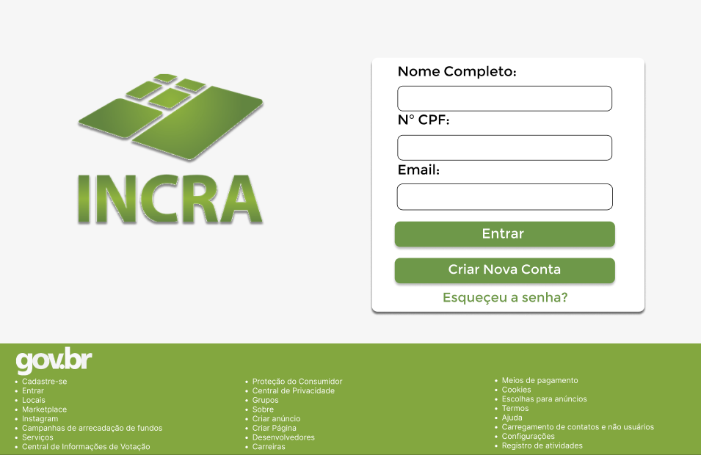
Fonte: elaborada pelos autores.
A Figura 10 apresenta a tela de login do sistema. Essa tela serve como porta de entrada ao ambiente interno, garantindo que apenas usuários cadastrados acessem as funcionalidades do sistema.

Figura 11 - Tela de criação de uma nova conta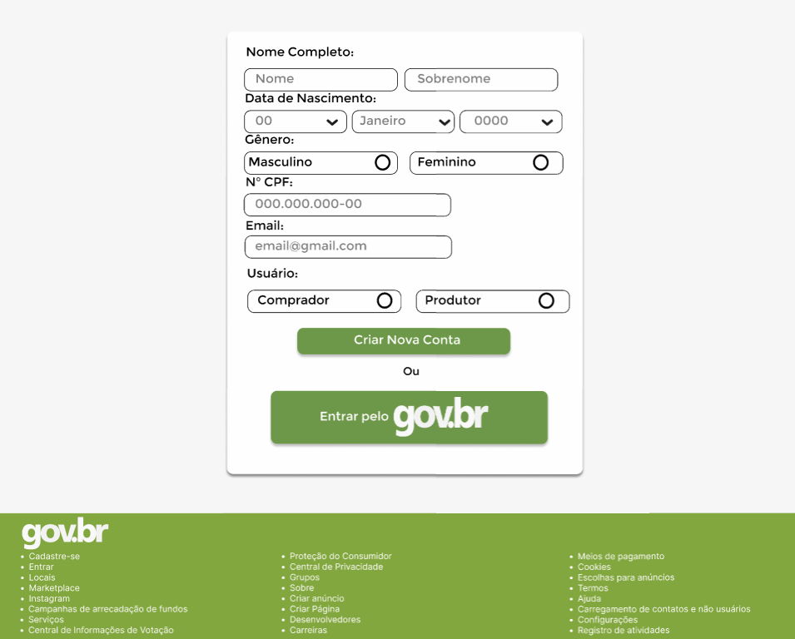
Fonte: elaborada pelos autores.

Figura 12 - Método de verificação para esquecimento de senha
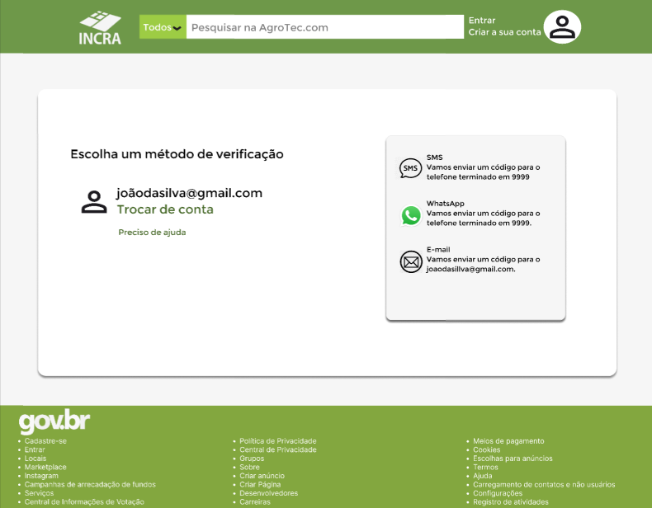
Fonte: elaborada pelos autores.

Figura 13 - Inserir código de verificação
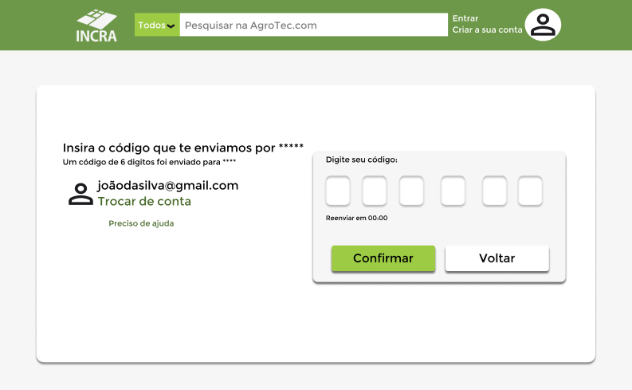
Fonte: elaborada pelos autores.

Figura 14 - Inserir nova senha do usuário
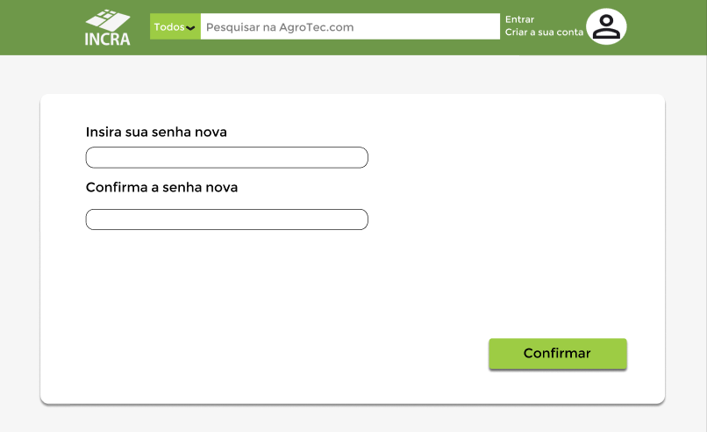
Fonte: elaborada pelos autores.
Figura 15 - Tela do termo de compromisso
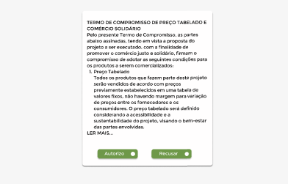
Fonte: elaborada pelos autores.

Figura 16 - Tela de selecionar a RA/Cidade para resgatar os produtos e mostrar produtores próximos.
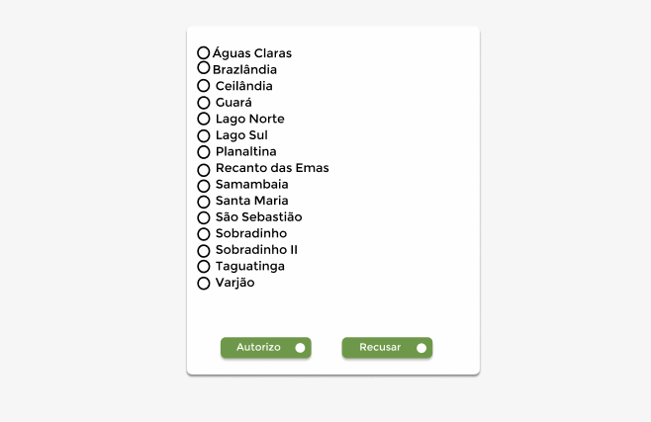
Fonte: elaborada pelos autores.
Figura 17 - Tela da localização dos pontos de apoios
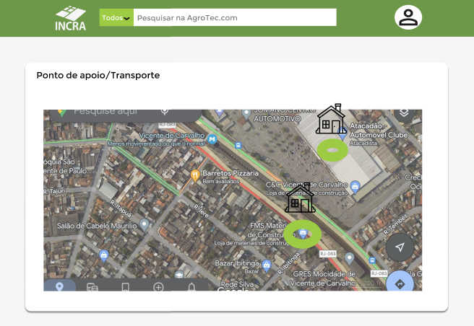
Fonte: elaborada pelos autores.

Figura 18 - Tela principal do sistema Agrotech
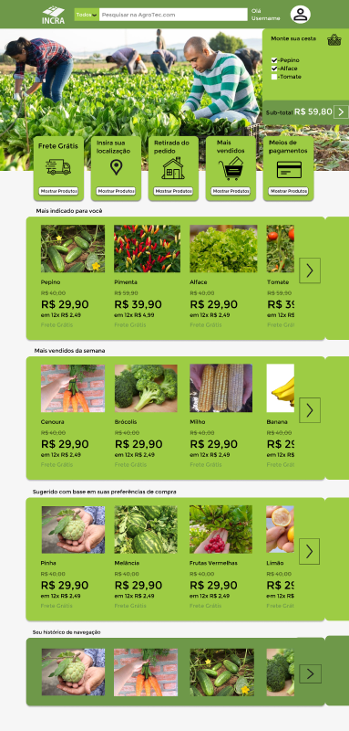
Fonte: elaborada pelos autores.
A Figura 18 apresenta a tela principal do sistema Agrotech, responsável por exibir os anúncios dos produtos cadastrados na plataforma. Esta interface funciona como uma vitrine virtual, permitindo que o usuário navegue pelas ofertas disponíveis de forma intuitiva e organizada.
No topo da tela, encontram-se elementos de navegação, como o campo de busca, acesso ao perfil do usuário e o logotipo institucional. Em seguida, há seções informativas com destaque para funcionalidades como frete gratuito, localização, retirada do pedido e meios de pagamento.
A interface também organiza os produtos em categorias dinâmicas, como “Mais indicados para você”, “Mais vendidos da semana” e “Sugestões com base nas suas preferências de compra”, com base no histórico de navegação e padrões de consumo do usuário. Cada item é apresentado com imagem, nome, valor promocional e selo de frete grátis, visando facilitar a tomada de decisão no processo de compra.

Figura 19 - Tela de visualização de anúncio do produto
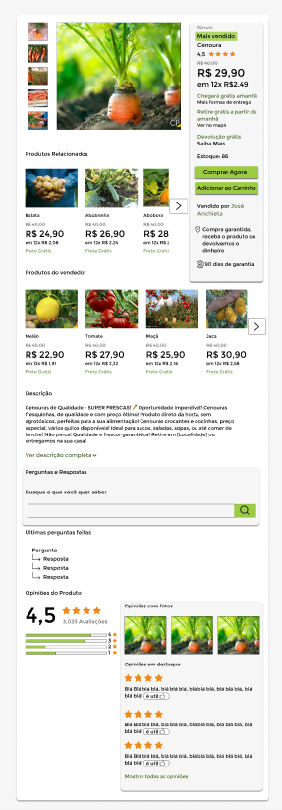
Fonte: elaborada pelos autores.

Figura 20 - Tela do usuário
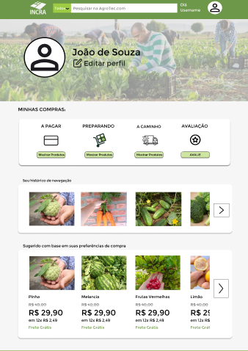
Fonte : elaborada pelos autores.
Na Figura 20 apresenta a tela de perfil do usuário, onde são exibidas informações como foto, editar o perfil, histórico de navegação e sugestão de produtos com base em preferências do usuário.
Juntamente com essas informações, na tela terá informações da entrega ao ponto de apoio do produto comprado pelo usuário, além de ter a opção de pagar o produto e avaliar o produto adquirido pelo usuário.

Figura 21 - Tela do produtor
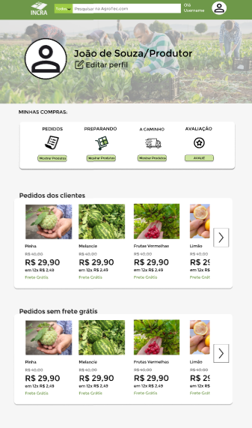
Fonte: elaborada pelos autores.

Figura 22 - Tela de avaliação do produtor
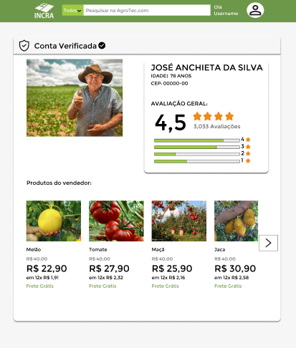
Fonte: elaborada pelos autores.

A Figura 22 apresenta a tela de perfil do produtor, onde são exibidas informações como foto, nome, idade, localidade e avaliação geral baseada nas experiências dos usuários. A interface também lista os produtos disponíveis para venda, permitindo ao comprador analisar a reputação do vendedor e visualizar seus anúncios ativos na plataforma.

Figura 23 - Meios de pagamentos e ponto de apoio
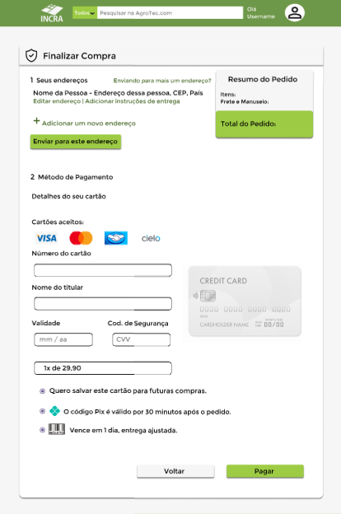
Fonte: elaborada pelos autores.
Na Figura 23 apresenta a tela de pagamento juntamente com a tela de escolha do endereço do Ponto de apoio, porém iremos atualizar essa tela de pagamento para o Mercado Pago.

Figura 24 - Tela de finalização da compra
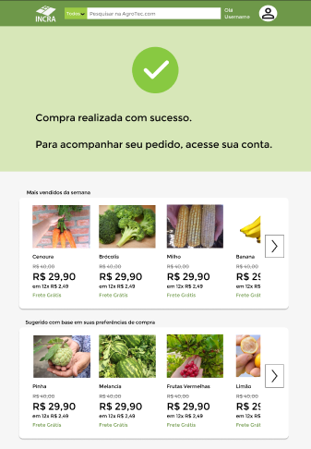
Fonte: elaborada pelos autores.

5.2 Implementação do Front-End
“As principais ferramentas que o desenvolvedor web possui são a linguagem HTML5 e as
folhas de estilo CSS3. Juntas, elas representam mais da metade do código de uma página de
web” [9].
Para esta entrega, foi desenvolvida uma página web utilizando HTML5 para a estruturação do
conteúdo e CSS3 para a estilização visual, garantindo responsividade e uma boa experiência
ao usuário.
No documento, estão incluídas imagens das telas desenvolvidas, que representam fielmente o
protótipo inicialmente planejado. Caso haja alguma diferença visual ou funcional em relação
ao protótipo, elas serão detalhadas abaixo, com a respectiva justificativa.
Alterações em relação ao protótipo original:
Nesta versão inicial da página, foi adicionada uma barra lateral para ampliar as opções
disponíveis ao usuário. Diferente do protótipo no Figma, que apresenta uma barrinha
simples estilo “cesta”, optamos por uma barra lateral mais completa para facilitar a
navegação e o acesso a mais funcionalidades.
Ainda estamos avaliando a melhor forma de organizar as opções de “Entrar na conta” e
“Criar conta”, pois recebi feedback de que o layout original pode causar estranheza
ou dificultar o uso. Idem considerando um design mais simplificado para essas
opções, visando melhorar a experiência do usuário.

Além disso, a página foi hospedada para facilitar a visualização e testes práticos. O link para
acesso é: https://pedroneto333.github.io/AgroTechteste/

Alterações em relação ao protótipo original:
- Nesta versão inicial da página, foi adicionada uma barra lateral para ampliar as opções disponíveis ao usuário. Diferente do protótipo no Figma, que apresenta uma barrinha simples estilo “cesta”, optei por uma barra lateral mais completa para facilitar a navegação e o acesso a mais funcionalidades.
Ainda estou avaliando a melhor forma de organizar as opções de “Entrar na conta” e “Criar conta”, pois recebi feedback de que o layout original pode causar estranheza ou dificultar o uso. Estou considerando um design mais simplificado para essas opções, visando melhorar a experiência do usuário.

Além disso, a página foi hospedada para facilitar a visualização e testes práticos. O link para acesso é: https://pedroneto333.github.io/AgroTechteste/

Figura 25 – Tela do carrossel de imagens
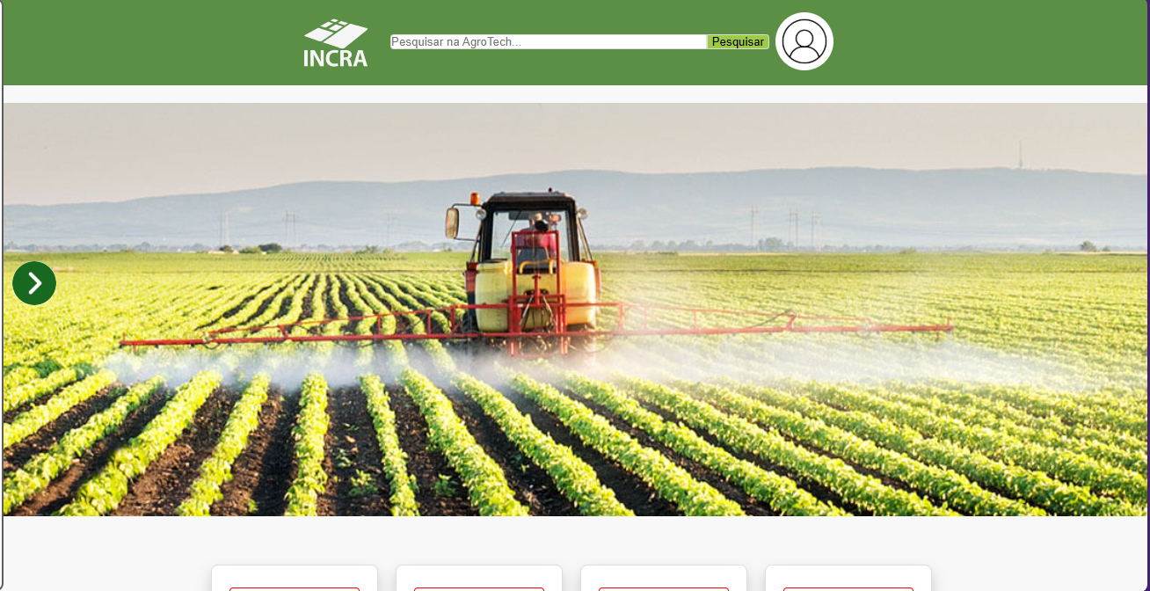

Fonte: elaborada pelos autores.

Figura 26 – Página de navegação lateral
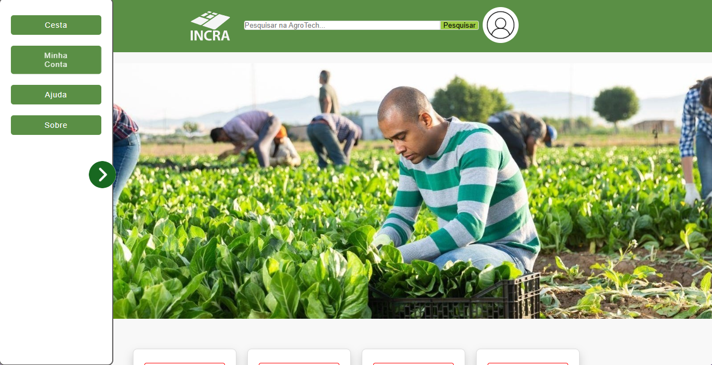

Fonte: elaborada pelos autores.

Figura 27 – Criar conta ou entrar na conta

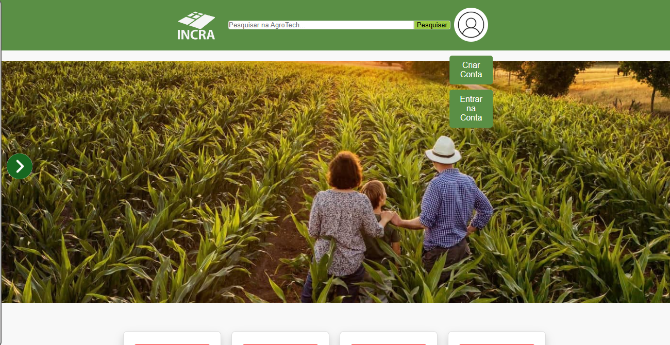

Fonte: elaborada pelos autores.

Figura 28 – Página inicial
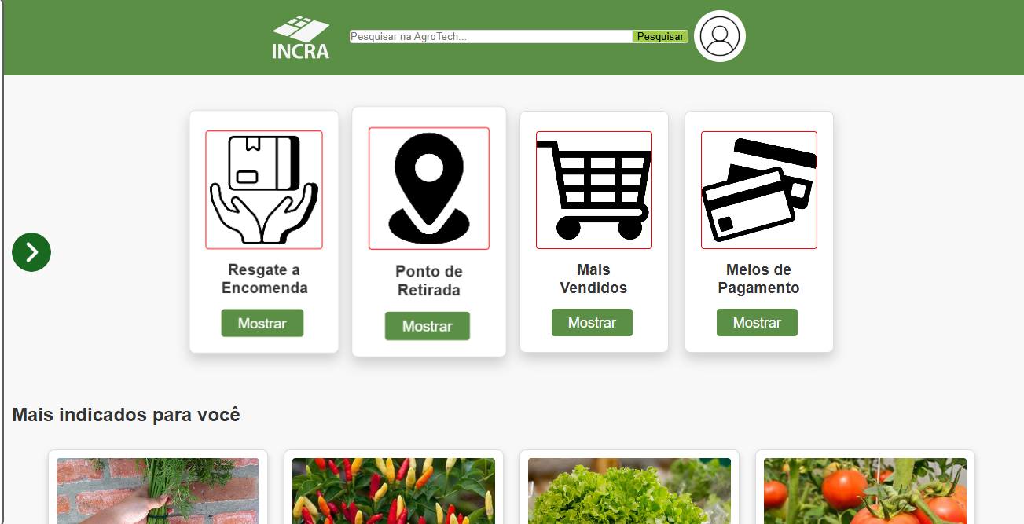

Fonte: elaborada pelos autores.

Figura 29 – Página inicial com preço dos produtos

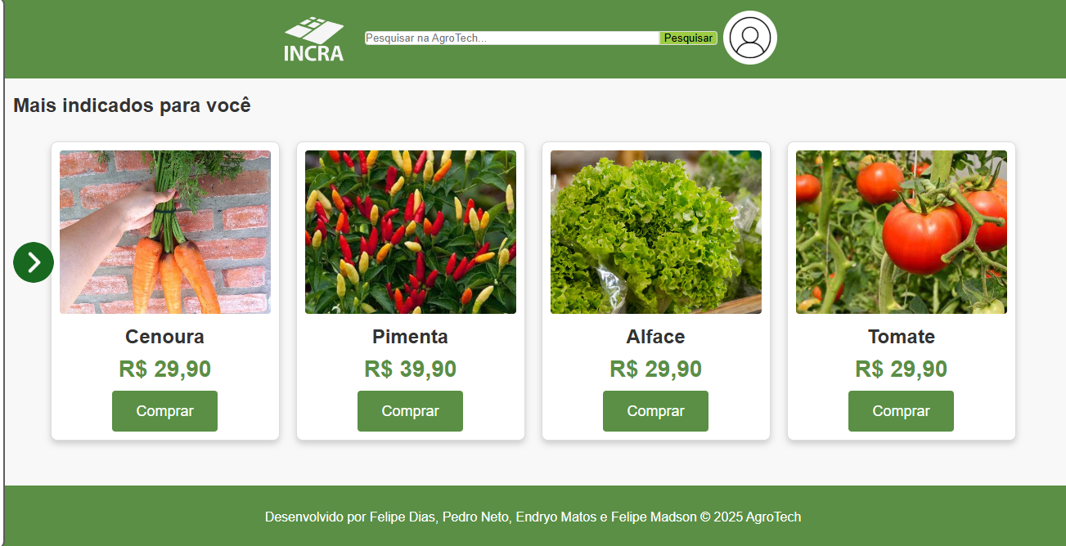

Fonte: elaborada pelos autores.
Descrição:
A tela inicial apresenta um carrossel implementado em JavaScript que permite a rolagem automática dos slides, destacando conteúdos relevantes. No topo, há um header contendo uma barra de pesquisa, o logo do INCRA, que é clicável e programado com JavaScript para direcionar o usuário ao site oficial ao passar o cursor.
O perfil do usuário, com opções para criar conta e entrar, foi estilizado via CSS para proporcionar boa usabilidade. Ao lado esquerdo da página, um botão permite abrir uma barra lateral com mais opções, ampliando a navegação e interatividade da página. Essa barra lateral está em desenvolvimento para oferecer funcionalidades adicionais.
Logo abaixo, há cards interativos que exibem opções como "Seus Regates de Encomendas", "Ponto de Retirada", "Mais Vendidos" e "Meios de Pagamento", possibilitando ao usuário checar, editar e visualizar essas informações de forma prática. O CSS aplicado ajuda a destacar esses elementos visualmente.
Ao continuar a rolagem, são exibidos os produtos em destaque e os mais indicados. Futuramente, serão implementados botões para navegação lateral dos cards, conforme o design original do protótipo no Figma.
A tela é finalizada com um footer de cor verde, usado como background, contendo os nomes dos criadores do site.

Figura 30 – Tela de criação de conta
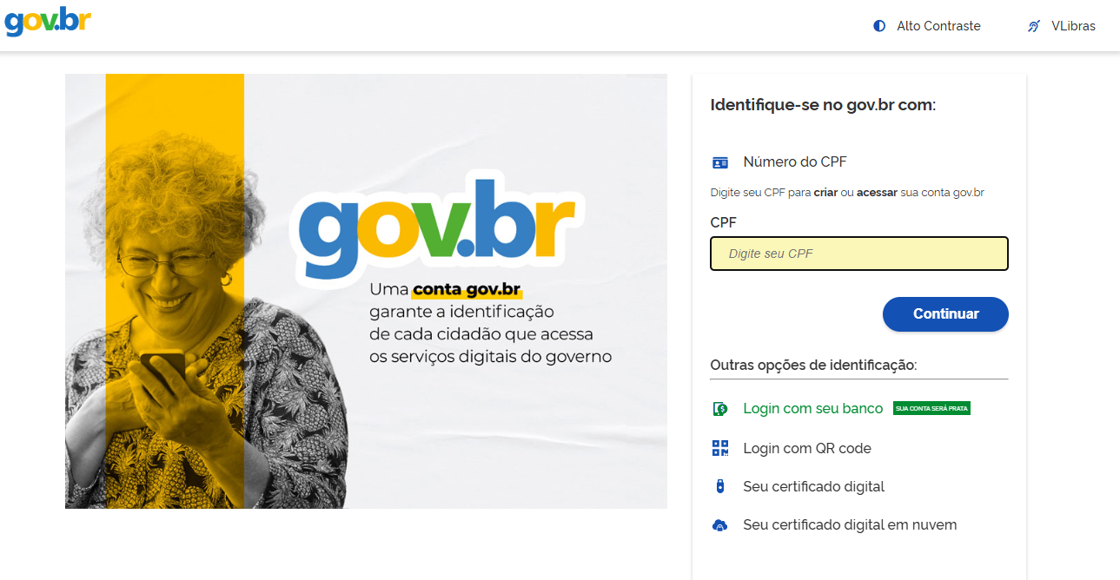
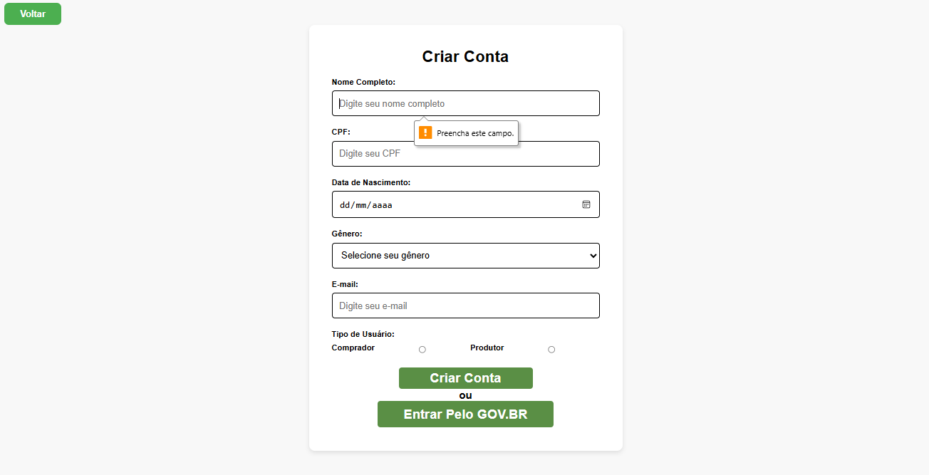

Fonte: elaborada pelos autores.
Descrição:
Esta tela apresenta o formulário para criação de conta, desenvolvido com HTML e CSS, onde o usuário pode realizar seu cadastro para ter acesso a funcionalidades exclusivas da plataforma.
Todos os campos do formulário são de preenchimento obrigatório, garantindo que as informações necessárias sejam fornecidas para a criação da conta.
A interface conta com um botão "Voltar", que será uma funcionalidade recorrente nas demais páginas para facilitar a navegação do usuário.
Além disso, há botões para entrar utilizando a conta do Governo, que são clicáveis e possibilitam um registro mais rápido e prático. O usuário também tem a opção de criar a conta normalmente, sem utilizar métodos externos, garantindo flexibilidade no processo de cadastro.

Figura 31 – Tela de login
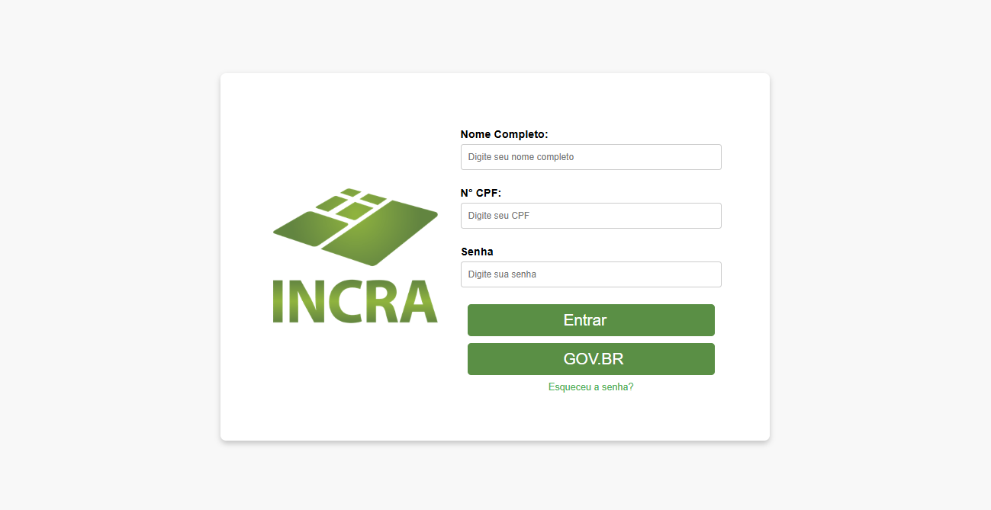

Fonte: elaborada pelos autores.
Descrição:
Esta tela apresenta o formulário de login padrão, desenvolvido com HTML e CSS, mantendo a coerência visual com as demais páginas.
O usuário deve preencher os campos obrigatórios para poder acessar sua conta. Após o preenchimento, os botões de ação ficam clicáveis, permitindo que o usuário entre normalmente na plataforma.
Para facilitar o acesso, também estão disponíveis botões para login utilizando a conta do Governo, proporcionando uma opção rápida e segura para autenticação.

Figura 32 – Tela de compra do produto Cenoura
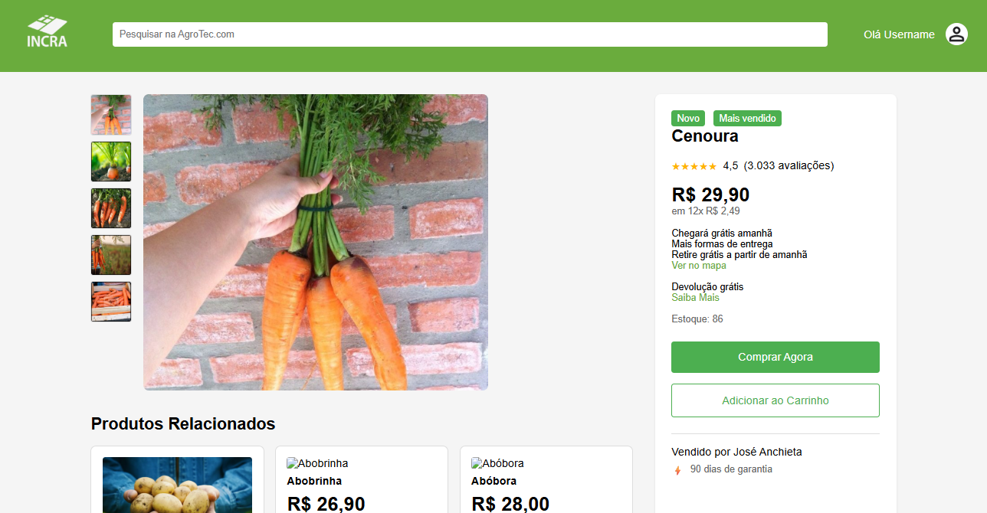

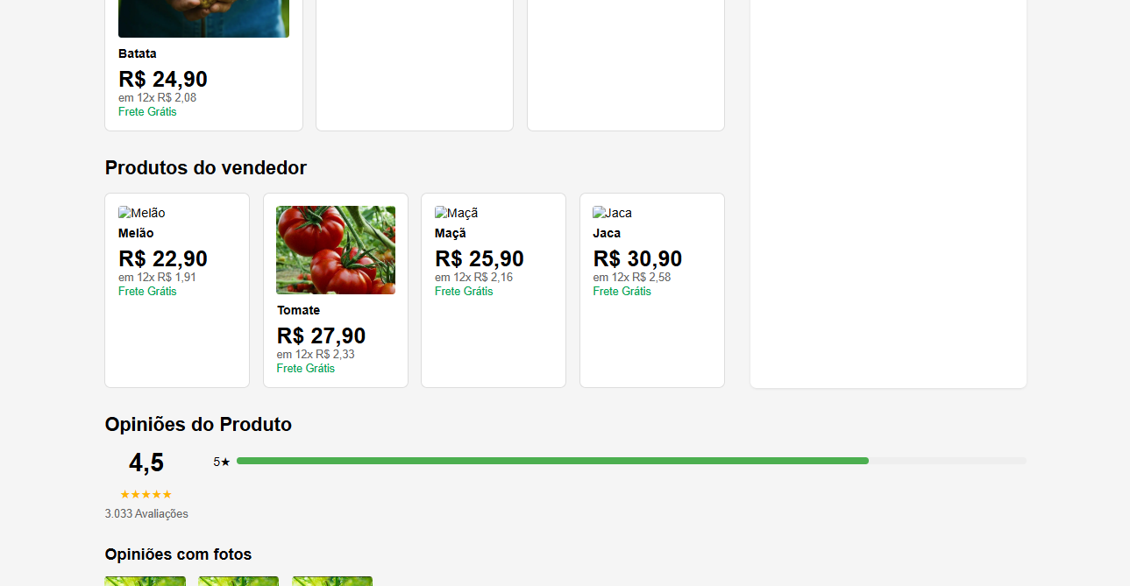

Fonte: elaborada pelos autores.
Descrição:
Nesta tela de compra, desenvolvida com HTML e CSS, é possível visualizar todas as fotos do produto cenoura, proporcionando uma melhor análise visual para o usuário.
Apresenta o perfil oficial do vendedor, fornecendo informações de confiança ao comprador.
O usuário pode adicionar o produto ao carrinho ou realizar a compra diretamente pela página.
São exibidos detalhes importantes do produto, como o estoque disponível e a previsão de chegada dos próximos lotes.
Além disso, há uma seção de produtos relacionados e outros produtos oferecidos pelo mesmo vendedor, ampliando as opções para o usuário.
Para ajudar na decisão de compra, a página conta com avaliações e opiniões de outros consumidores, muitas vezes acompanhadas de fotos, aumentando a confiabilidade das avaliações.

6. BANCO DE DADOS
Armazena informações de forma estruturada e permite que essas informações sejam recuperadas, manipuladas e atualizadas conforme necessário.

6.1 Modelo Entidade-Relacionamento
O modelo a seguir representa graficamente a estrutura do banco de dados do sistema Agrotech. Ele descreve as entidades principais que compõem o sistema, seus atributos e os relacionamentos entre elas, permitindo uma visão clara e organizada de como os dados serão armazenados e interligados. Essa representação facilita o entendimento por parte da equipe de desenvolvimento, análise e administração do banco de dados, servindo como base para a implementação da estrutura física no MySQL.
Figura 33 - Modelo Entidade-Relacionamento
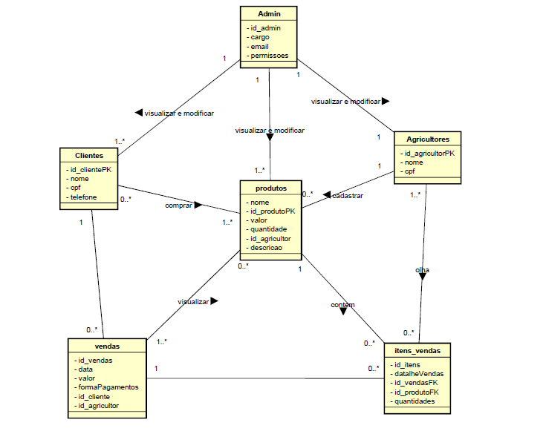
Fonte: elaborada pelos autores.

6.2 Modelo Físico do Banco de Dados
Figura 34 - Modelo Físico do Banco de Dados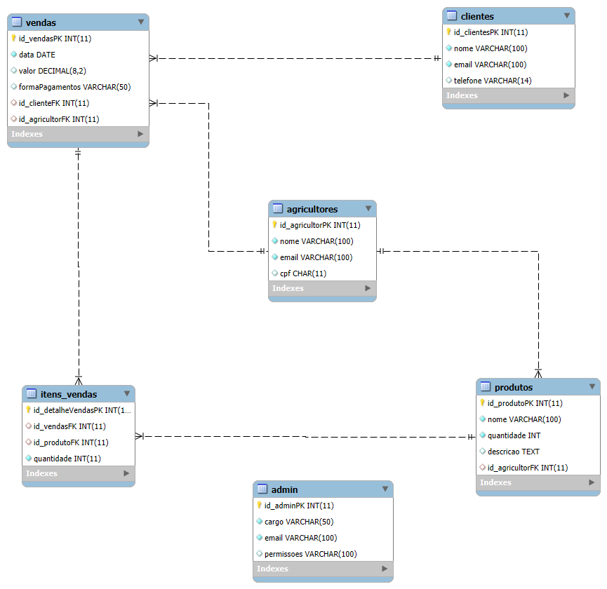Fonte: elaborada pelos autores

MYSQL link: https://drive.google.com/file/d/13mGliSaQxY0W1NraDXw-3pGfS28CwB33/view?usp=sharing

SET @OLD_UNIQUE_CHECKS=@@UNIQUE_CHECKS, UNIQUE_CHECKS=0;
SET @OLD_FOREIGN_KEY_CHECKS=@@FOREIGN_KEY_CHECKS, FOREIGN_KEY_CHECKS=0;
SET @OLD_SQL_MODE=@@SQL_MODE, SQL_MODE='ONLY_FULL_GROUP_BY,STRICT_TRANS_TABLES,NO_ZERO_IN_DATE,NO_ZERO_DATE,ERROR_FOR_DIVISION_BY_ZERO,NO_ENGINE_SUBSTITUTION';

-- -----------------------------------------------------
-- Schema agrotech_db
-- -----------------------------------------------------
CREATE SCHEMA IF NOT EXISTS agrotech_db DEFAULT CHARACTER SET utf8mb4 ;
USE agrotech_db ;

-- -----------------------------------------------------
-- Table `agrotech_db`.`admin`
-- -----------------------------------------------------

CREATE TABLE IF NOT EXISTS agrotech_db.admin (
id_adminPK INT(11) NOT NULL AUTO_INCREMENT,
cargo VARCHAR(50) NOT NULL,
email VARCHAR(100) NOT NULL,
permissoes VARCHAR(255) NULL DEFAULT NULL,
PRIMARY KEY (id_adminPK),
UNIQUE INDEX email (email ASC))
ENGINE = InnoDB
DEFAULT CHARACTER SET = utf8mb4;

-- -----------------------------------------------------
-- Table `agrotech_db`.`agricultores`
-- -----------------------------------------------------
CREATE TABLE IF NOT EXISTS agrotech_db.agricultores (
id_agricultorPK INT(11) NOT NULL AUTO_INCREMENT,
nome VARCHAR(100) NOT NULL,
email VARCHAR(100) NOT NULL,
cpf VARCHAR(14) NOT NULL,
PRIMARY KEY (id_agricultorPK),
UNIQUE INDEX email (email ASC),
UNIQUE INDEX cpf (cpf ASC))
ENGINE = InnoDB
DEFAULT CHARACTER SET = utf8mb4;

-- -----------------------------------------------------
-- Table `agrotech_db`.`clientes`
-- -----------------------------------------------------
CREATE TABLE IF NOT EXISTS agrotech_db.clientes (
id_clientesPK INT(11) NOT NULL AUTO_INCREMENT,
nome VARCHAR(100) NOT NULL,
email VARCHAR(100) NOT NULL,
telefone VARCHAR(20) NULL DEFAULT NULL,
PRIMARY KEY (id_clientesPK),
UNIQUE INDEX email (email ASC))
ENGINE = InnoDB
DEFAULT CHARACTER SET = utf8mb4;

-- -----------------------------------------------------
-- Table `agrotech_db`.`vendas`
-- -----------------------------------------------------
CREATE TABLE IF NOT EXISTS agrotech_db.vendas (
id_vendasPK INT(11) NOT NULL AUTO_INCREMENT,
data DATE NOT NULL,
valor DECIMAL(10,2) NOT NULL,
formaPagamentos VARCHAR(50) NULL DEFAULT NULL,
id_clienteFK INT(11) NULL DEFAULT NULL,
id_agricultorFK INT(11) NULL DEFAULT NULL,
PRIMARY KEY (id_vendasPK),
INDEX id_clienteFK (id_clienteFK ASC),
INDEX id_agricultorFK (id_agricultorFK ASC),
CONSTRAINT vendas_ibfk_1
FOREIGN KEY (id_clienteFK)
REFERENCES clientes (id_clientesPK),
CONSTRAINT vendas_ibfk_2
FOREIGN KEY (id_agricultorFK)
REFERENCES agricultores (id_agricultorPK))
ENGINE = InnoDB
DEFAULT CHARACTER SET = utf8mb4;

-- -----------------------------------------------------
-- Table `agrotech_db`.`produtos`
-- -----------------------------------------------------
CREATE TABLE IF NOT EXISTS agrotech_db.produtos (
id_produtoPK INT(11) NOT NULL AUTO_INCREMENT,
nome VARCHAR(100) NOT NULL,
quantidade DECIMAL(10,2) NOT NULL,
descricao TEXT NULL DEFAULT NULL,
id_agricultorFK INT(11) NULL DEFAULT NULL,
PRIMARY KEY (id_produtoPK),
INDEX id_agricultorFK (id_agricultorFK ASC),
CONSTRAINT produtos_ibfk_1
FOREIGN KEY (id_agricultorFK)
REFERENCES agricultores (id_agricultorPK))
ENGINE = InnoDB
DEFAULT CHARACTER SET = utf8mb4;

-- -----------------------------------------------------
-- Table `agrotech_db`.`itens_vendas`
-- -----------------------------------------------------
CREATE TABLE IF NOT EXISTS agrotech_db.itens_vendas (
id_detalheVendasPK INT(11) NOT NULL AUTO_INCREMENT,
id_vendasFK INT(11) NULL DEFAULT NULL,
id_produtoFK INT(11) NULL DEFAULT NULL,
quantidade INT(11) NOT NULL,
PRIMARY KEY (id_detalheVendasPK),
INDEX id_vendasFK (id_vendasFK ASC),
INDEX id_produtoFK (id_produtoFK ASC),
CONSTRAINT itens_vendas_ibfk_1
FOREIGN KEY (id_vendasFK)
REFERENCES vendas (id_vendasPK),
CONSTRAINT itens_vendas_ibfk_2
FOREIGN KEY (id_produtoFK)
REFERENCES produtos (id_produtoPK))
ENGINE = InnoDB
DEFAULT CHARACTER SET = utf8mb4;
SET SQL_MODE=@OLD_SQL_MODE;
SET FOREIGN_KEY_CHECKS=@OLD_FOREIGN_KEY_CHECKS;
SET UNIQUE_CHECKS=@OLD_UNIQUE_CHECKS;

ALTER TABLE `admin`
MODIFY COLUMN `permissoes` VARCHAR(100);
ALTER TABLE `agricultores`
MODIFY COLUMN `cpf` CHAR(11);
ALTER TABLE `clientes`
MODIFY COLUMN `telefone` VARCHAR(14);
ALTER TABLE `vendas`
MODIFY COLUMN `valor` DECIMAL(8,2);
ALTER TABLE `produtos`
MODIFY COLUMN `quantidade` INT;

6.3 Dicionário de Dados
Tabela: Admin
Descrição: Armazena informações dos administradores do sistema Agrotech, que gerenciam a plataforma.

Quadro 5 - Tabela do administrador
Campo | Tipo | Tamanho | PK/FK | Descrição
id_admin | INT | 11 | PK | Identificador do administrador.
cargo | VARCHAR | 50 |  | Cargo do administrador.
email | VARCHAR | 100 |  | Endereço de e-mail do administrador.
permissoes | VARCHAR | 100 |  | Descreve o nível de acesso e as permissões do administrador.
Fonte: elaborada pelos autores
Tabela: Clientes
Descrição: Contém os dados dos usuários que compram produtos no sistema.

Quadro 6 - Tabela dos clientes
Campo | Tipo | Tamanho | PK/FK | Descrição
id_clientes | INT | 11 | PK | Identificador dos clientes.
nome | VARCHAR | 100 |  | Nome completo do cliente.
email | VARCHAR | 100 |  | Endereço de e-mail do cliente, usado para contato e login. Valor único para cada cliente.
telefone | VARCHAR | 14 |  | Número de telefone do cliente.
Fonte: elaborada pelos autores
Tabela: Agricultores
Descrição: Armazena informações dos agricultores que fornecem produtos para o sistema.

Quadro 7 - Tabela dos agricultores
Campo | Tipo | Tamanho | PK/FK | Descrição
id_agricultor | INT | 11 | PK | Identificador dos agricultores.
nome | VARCHAR | 100 |  | Nome completo do agricultor.
email | VARCHAR | 100 |  | Endereço de e-mail do agricultor. Valor único para cada cliente.
cpf | VARCHAR | 11 |  | Cadastro de Pessoa Física(CPF) do agricultor. É um tipo de valor único.
Fonte: elaborada pelos autores.
Tabela: Produtos
Descrição: Catálogo dos produtos agrícolas disponíveis para venda.
Quadro 8 - Tabela dos produtos
Campo | Tipo | Tamanho | PK/FK | Descrição
id_produtor | INT | 11 | PK | Identificador único para cada produto.
nome | VARCHAR | 100 |  | Nome do produto.
quantidade | INT |  |  | Quantidade atual do produto em estoque.
descricao | TEXT |  |  | Descrição detalhada do produto.
id_agricultor | INT | 11 | FK | Identifica o agricultor que produz e fornece este item.
Fonte: elaborada pelos autores
Tabela: Vendas
Descrição: Registra cada transação de venda realizada no sistema.

Quadro 9 - Tabela de Vendas
Campo | Tipo | Tamanho | PK/FK | Descrição
id_vendas | INT | 11 | PK | Identificador único para cada venda.
data | DATE |  |  | Data em que a venda foi realizada.
valor | DECIMAL | (8,2) |  | Valor total da venda.
formaPagamentos | VARCHAR | 50 |  | Método de pagamentos utilizado na transação.
id_cliente | INT | 11 | FK | Identifica o cliente que fez a compra.
id_agricultor | INT | 11 | FK | Identifica o agricultor responsável pela venda.
Fonte: elaborada pelos autores

Tabela: Itens_vendas
Descrição: Tabela de junção que detalha os produtos incluídos em cada venda, resolvendo a relação muitos-para-muitos (N:N) entre Vendas e Produtos.

Quadro 10 - Tabela de Itens_vendas
Campo | Tipo | Tamanho | PK/FK | Descrição
id_detalheVendas | INT | 11 | PK | Identificador único para cada item de venda.
quantidade | INT | 11 |  | Quantidade do produto específico vendida nessa transação
id_vendas | INT | 11 | FK | Identifica a venda à qual o item pertence.
id_produto | INT | 11 | FK | Identifica o produto que foi vendido
Fonte: elaborada pelos autores

7. BACK-END
O back-end é responsável por gerenciar e fornecer os dados para o front-end (a interface com o usuário), além de executar operações internas que garantem o funcionamento do sistema.
No sistema Agrotech, o back-end atua como o núcleo lógico da aplicação, sendo responsável por processar cadastros, autenticação de usuários, gerenciamento de produtos, pedidos, pagamentos e pontos de apoio.
Todas as regras de negócio e manipulações de dados são tratadas nessa camada, que também é responsável por se comunicar com o banco de dados e expor as informações através de serviços RESTful, permitindo a integração com o front-end.

7.1 Diagrama de Classes
Figura 35 -Diagrama de Classes

Fonte: elaborada pelos autores.
Link para o PDF para melhor visualização: https://drive.google.com/file/d/1dvdNd-DPwVI6fbq_DSDJt-WCYwCYucba/view?usp=sharing
Link para o arquivo em astah:
https://drive.google.com/file/d/1KMdBtmjErzNSBwIOJbpFmC8mifpnEeYX/view?usp=sharing

7.2 Implementação do Back-End
Como o front-end interage com o back-end, incluindo a documentação sobre chamadas API (REST ou GraphQL), como as requisições são feitas, como os dados são manipulados e como os estados do sistema são atualizados. Descreva como a comunicação entre front-end e back-end é realizada (RESTful API, GraphQL, WebSockets, etc.). Explique o protocolo e os métodos usados (GET, POST, PUT, DELETE) e apresente a disponibilização da aplicação. Sugere-se as referências [11 e 12] que demonstram como implementar os serviços REST em três estruturas populares.

8. RESULTADOS ESPERADOS
Detalhar como será a entrega final do projeto ao cliente: 1. Produto Final / Entregável: Descrição objetiva do sistema que será entregue. Exemplo: Entrega de uma plataforma web responsiva para gestão de atendimentos, com módulos de cadastro de clientes, agendamento e relatórios. 2. Funcionalidades Principais Disponíveis: Liste as funcionalidades que o sistema terá quando finalizado. Exemplo: Sistema permitirá login de usuários, gerenciamento de produtos e geração de relatórios em PDF. 3. Melhorias nos Processos Atuais: Como o sistema vai melhorar processos existentes ou automatizar tarefas manuais. 4. Benefícios para os Usuários: O que os usuários ganharão com o sistema pronto. 5. Indicadores de Sucesso / Métricas: Como será possível medir se os resultados foram atingidos. 6. Sustentabilidade e Evolução: Expectativas de longo prazo para uso e crescimento do sistema.

9. CONCLUSÃO
Reflexão sobre o Processo: Faça uma análise do processo de desenvolvimento até o momento. O que você aprendeu com o projeto? Quais são os pontos fortes do sistema desenvolvido? Quais foram os maiores desafios? Mencione os pontos que podem ser melhorados e quais desafios você ainda espera enfrentar.

10. REFERÊNCIAS
[1] PFLEEGER, Shari Lawrence. Engenharia de software: teoria e prática. São Paulo: Pearson, 2003. E-book. ISBN: 9788587918314. Disponível em: https://plataforma.bvirtual.com.br/Leitor/Publicacao/476/epub/0. Acesso em: 22 out. 2022.
[2] DENNIS, Alan; WIXOM, Barbara H.; ROTH, Roberta M. Análise e projeto de sistemas. São Paulo: Grupo GEN, 2014. E-book. ISBN: 9788521626343. Disponível em: https://integrada.minhabiblioteca.com.br/#/books/978-85-216-2634-3. Acesso em: 22 out. 2022.
[3] BAZZI, Cláudio L. Introdução a banco de dados. Curitiba: Ed. UTFPR, 2013. e-ISBN: 9788570141149. Disponível em: http://proedu.rnp.br/handle/123456789/1550. Acesso em: 03 mai. 2023.
[4] KALBACH, James. Design de navegação web. Porto Alegre: Grupo A, 2009. E-book. ISBN: 9788577805310. Disponível em: https://integrada.minhabiblioteca.com.br/#/books/9788577805310. Acesso em: 07 mar. 2024.
[5] SCALDINI, Igor Augusto Magalhães. Como fazer uma pesquisa estatística passo a passo. Portal Insights. Disponível em: https://www.portalinsights.com.br/perguntas-frequentes/como-fazer-uma-pesquisa-estatistica-passo-a-passo. Acesso em: 20 fev. 2025.
FILHO, Thiago Mendes. Python para estatísticos. Disponível em: https://tmfilho.github.io/pyestbook/intro.html. Acesso em: abr. 2024.
[6] ROSA, Paulo Henrique C. Desenvolvimento de software tipo aplicativo de dispositivo móvel para auxílio em abordagem estatística na área de saúde. São Paulo: Universidade Brasil, 2020. Disponível em: https://universidadebrasil.edu.br/portal/_biblioteca/uploads/20210416143305.pdf.
[7] CUNHA, Fernando. Requisitos funcionais e não funcionais: o que são? Mestres da Web. Disponível em: https://www.mestresdaweb.com.br/tecnologias/requisitos-funcionais-e-nao-funcionais-o-que-sao. Acesso em: 20 fev. 2025.
[8] ALVES, William P. HTML & CSS: aprenda como construir páginas web. São Paulo: Saraiva, 2021. E-book. ISBN: 9786558110187. Disponível em: https://integrada.minhabiblioteca.com.br/#/books/9786558110187. Acesso em: 03 jul. 2023.
[9] CHACON, Scott; STRAUB, Ben. Pro Git. 2. ed. Apress, 2014.
[10] DUBOIS, Paul. MySQL. 5. ed. Addison-Wesley, 2013.
[11] DEITEL, Paul; DEITEL, Harvey. Java: como programar. 10. ed. São Paulo: Pearson, 2016.

